ФГБУ «Арктический и антарктический научно-исследовательский институт»
МЦД МЛ

Информационные материалы по мониторингу морского ледяного покрова Арктики и Южного Океана на основе данных ледового картирования и пассивного микроволнового зондирования SSMR-SSM/I-SSMIS-AMSR2
21.08.2017 - 29.08.2017

Контактная информация:
лаб. МЦДМЛ ААНИИ, тел. +7(812)337-3149, эл.почта: vms@aari.aq
Адрес в сети Интернет: http://wdc.aari.ru/datasets/d0042/
Содержание
Северное Полушарие 3
Рисунок 1а,б – Ледовая карта СЛО и повторяемость кромки за текущую неделю (цветовая окраска по общей сплоченности и преобладающему возрасту). 3
Рисунок 1в – Положение кромки льда и зон разреженных и сплоченных льдов СЛО за последний доступный срок на основе ледового анализа НЛЦ США 4
Рисунок 2 – Обзорная ледовая карта СЛО за текущую неделю и аналогичные периоды 2007-2016 гг. 5
Рисунок 3 – Поля распределения средневзвешенной толщины льда на основе совместной модели морского льда – океана ACNFS за текущие сутки и 2010-2016 гг. 6
Таблица 1 – Динамика изменения значений ледовитости для акваторий Северной полярной области за текущую неделю по данным наблюдений SSMR-SSM/I-SSMIS 7
Таблица 2 - Медианные значения ледовитости для Северной полярной области и 3-х меридиональных секторов за текущие 30 и 7-дневные интервалы и её аномалии от 2011-2016 гг. и интервалов 2006-2017 гг. и 1978-2017 гг. по данным наблюдений SSMR-SSM/I-SSMIS 7
Таблица 3 – Экстремальные и средние значения ледовитости для Северной полярной области и 3 меридиональных секторов за текущий 7-дневный интервал по данным наблюдений SSMR-SSM/I-SSMIS, алгоритм NASATEAM 8
Рисунок 4 – Ежедневные оценки сезонного хода ледовитости для Северной Полярной Области и её трех меридиональных секторов за период с 26.10.1978 по текущий момент времени по годам. 9
Рисунок 5 – Медианные распределения сплоченности льда за текущие 7 и 30 дневные интервалы времени и её разности относительно медианного распределения за те же промежутки за 1978-2017 и 2007-2017гг. на основе расчетов по данным SSMR-SSM/I-SSMIS,алгоритм NASATEAM . 11
Южный океан 12
Рисунок 6а,б – Ледовая карта Южного Океана за последний доступный срок на (окраска по общей сплоченности и преобладающему возрасту) 12
Рисунок 6в – Положение кромки льда и зон разреженных и сплоченных льдов Южного Океана за последний доступный срок на основе ледового анализа НЛЦ США 14
Рисунок 7 – Ежедневные оценки сезонного хода ледовитости Южного Океана и его трёх меридиональных секторов за период с 26.10.1978 по текущий момент времени по годам 15
Рисунок 8 – Медианные распределения общей сплоченности льда за текущие 7 и 30 дневные интервалы времени и её разности относительно медианного распределения за те же промежутки за периоды 1978-2017 и 2007-2017 гг. на основе расчетов по данным SSMR-SSM/I-SSMIS 15
Таблица 4 – Динамика изменения значений ледовитости для акваторий Южного океана за текущий 7-дневный интервал по данным наблюдений SSMR-SSM/I-SSMIS 16
Таблица 5 - Медианные значения ледовитости для Южного океана и 3 меридиональных секторов за текущие 30 и 7-дневные интервалы и её аномалии от 2011-2016 гг. и интервалов 2007-2017 гг. и 1978-2017 гг. по данным наблюдений SSMR-SSM/I-SSMIS, алгоритм NASATEAM……… 16
Таблица 6 – Экстремальные и средние значения ледовитости для Южного океана и 3 меридиональных секторов за текущий 7-дневный интервал по данным наблюдений SSMR-SSM/I-SSMIS, алгоритм NASATEAM 16
Земля в целом 17
Рисунок 9 – Ежедневные cглаженные окном 365 суток значения ледовитости Арктики, Антарктики и Земли в целом с 26.10.1978 по текущий момент времени на основе SSMR-SSM/I-SSMIS 17
Приложение 1 – Статистические значения ледовитостей по отдельным акваториям Северной Полярной Области и Южного океана 18
Таблица 7 – Средние, аномалии среднего и экстремальные значения ледовитостей для Северной полярной области и её отдельных акваторий за текущие 7 и 30 дневные промежутки времени по данным наблюдений SSMR-SSM/I-SSMIS, алгоритм NASATEAM за период 1978-2017 гг. 18
Таблица 8 – Средние, аномалии среднего и экстремальные значения ледовитостей для Южного океана и его отдельных акваторий за текущие 7 и 30 дневные интервалы времени по данным наблюдений SSMR-SSM/I-SSMIS, алгоритм NASATEAM за период 1978-2017 гг. 20
Таблица 9 – Динамика изменения значений ледовитости для акваторий Северной полярной области и Южного океана за текущую неделю по данным наблюдений SSMIS 22

Характеристика исходного материала и методика расчетов 23

Северное Полушарие
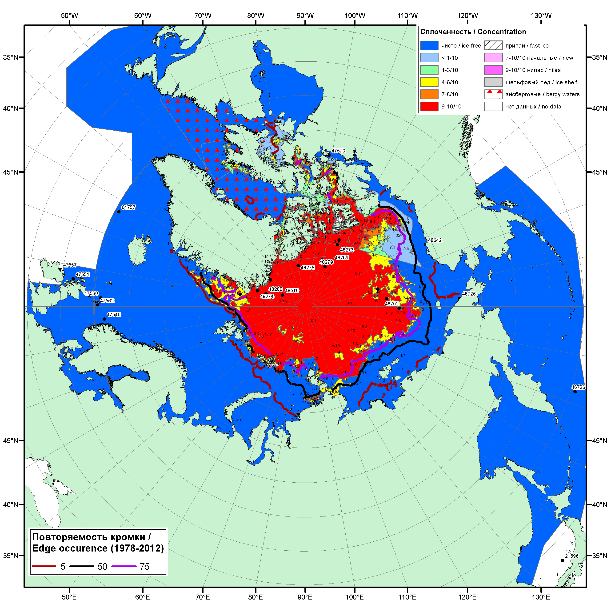

Рисунок 1а – Обзорная ледовая карта СЛО за 21.08.2017 - 29.08.2017 г. (цветовая раскраска по общей сплоченности) на основе ледового анализа ААНИИ (29.08.2018), Канадской ледовой службы (21.08), Национального ледового центра США (24.08), положение метеорологический дрейфующих буев IABP и Argos на 29.08.2017T1200+00 и повторяемость кромки за 26-31.08 за период 1979-2012 гг. по наблюдениям SSMR-SSM/I-SSMIS (алгоритм NASATEAM).

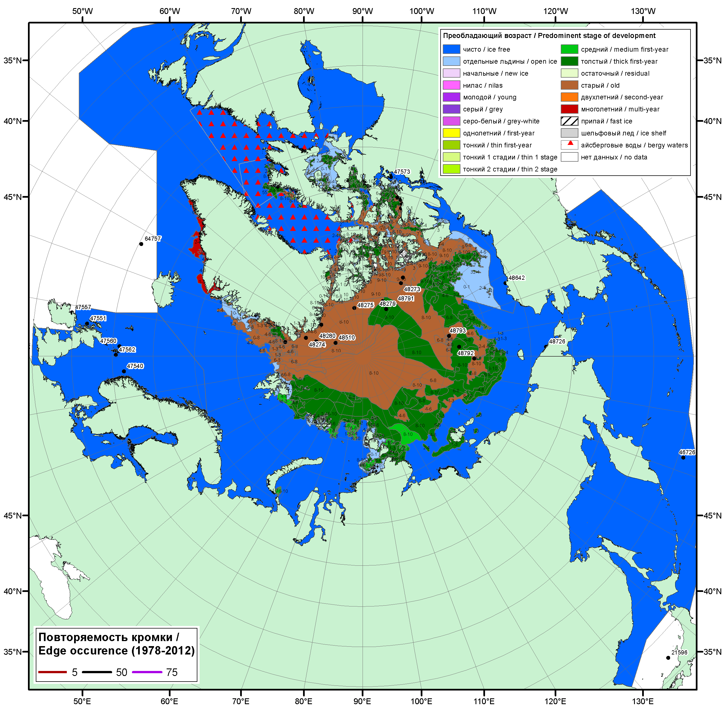

Рисунок 1б – Обзорная ледовая карта СЛО за 21.08.2017 - 24.08.2017 г. (цветовая раскраска по преобладающему возрасту) на основе ледового анализа Канадской ледовой службы (21.08) и Национального ледового центра США (24.08), положение метеорологический дрейфующих буев IABP и Argos на 29.08.2017T1200+00 и повторяемость кромки за 21-25.08 за период 1979-2012 гг. по наблюдениям SSMR-SSM/I-SSMIS (алгоритм NASATEAM).

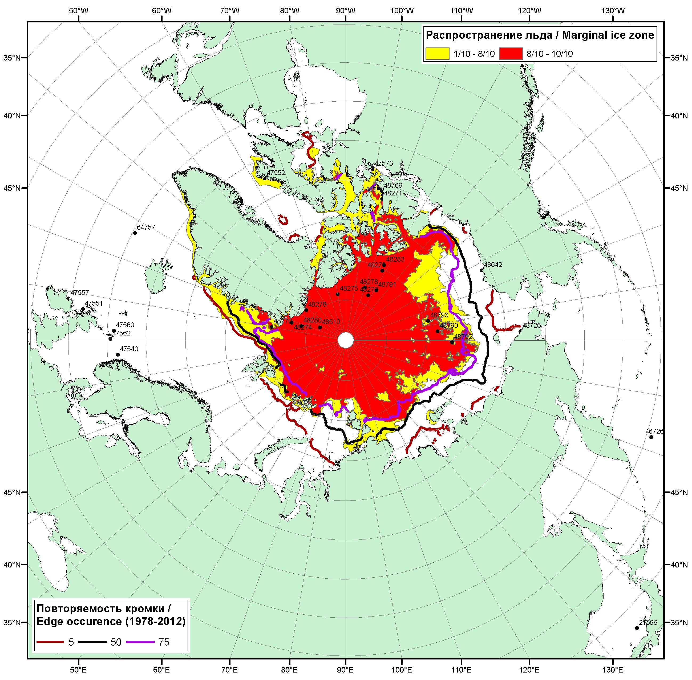

Рисунок 1в – Положение кромки льда и зон разреженных (<8/10) и сплоченных (≥8/10) льдов СЛО за 29.08.2017 г. на основе ледового анализа Национального Ледового Центра США, положение метеорологический дрейфующих буев IABP и Argos на 29.08.2017T1200+00 и повторяемость кромки за 26-31.08 за период 1979-2012 гг. по наблюдениям SSMR-SSM/I-SSMIS (алгоритм NASATEAM)

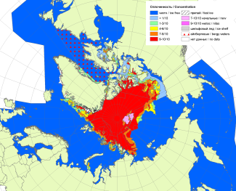 | 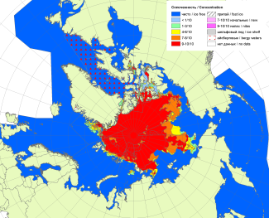 | 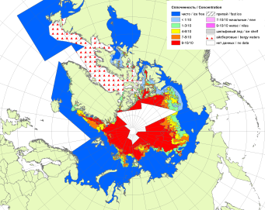
2007 | 2010 | 2011
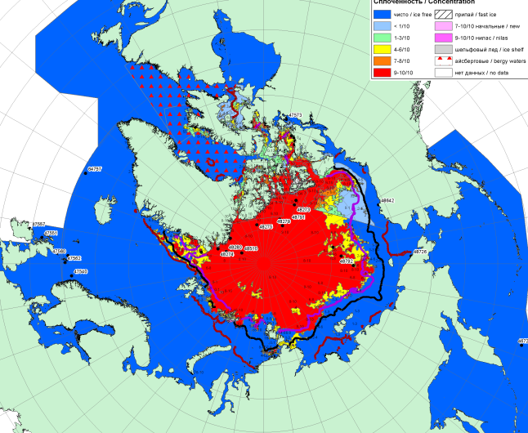  2017 |  | 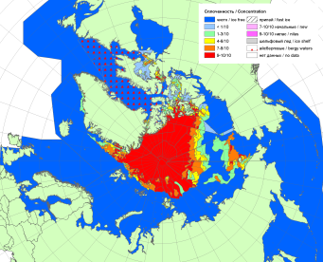
 |  | 2012
 |  | 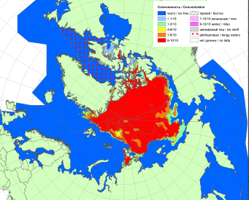
 |  | 2013
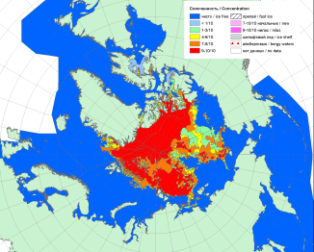 | 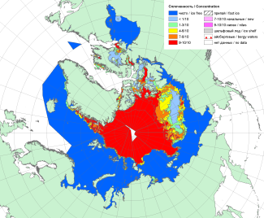 | 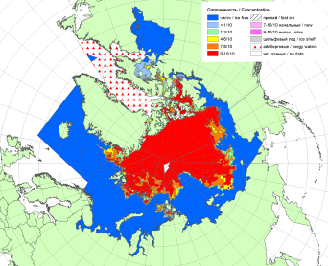
2016 | 2015 | 2014

Рисунок 2 – Обзорная ледовая карта СЛО за 21.08 - 29.08.2017 г. и аналогичные периоды 2007-2016 гг. на основе ледового анализа ААНИИ, Канадской ледовой службы и Национального ледового центра США.

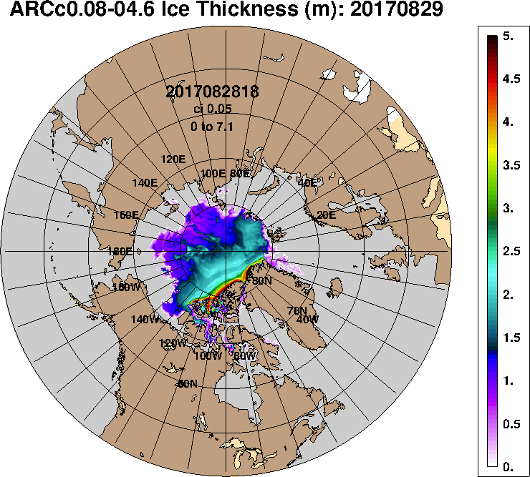 | 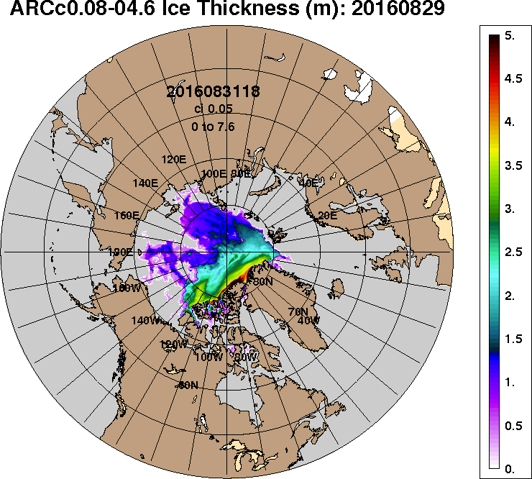 | 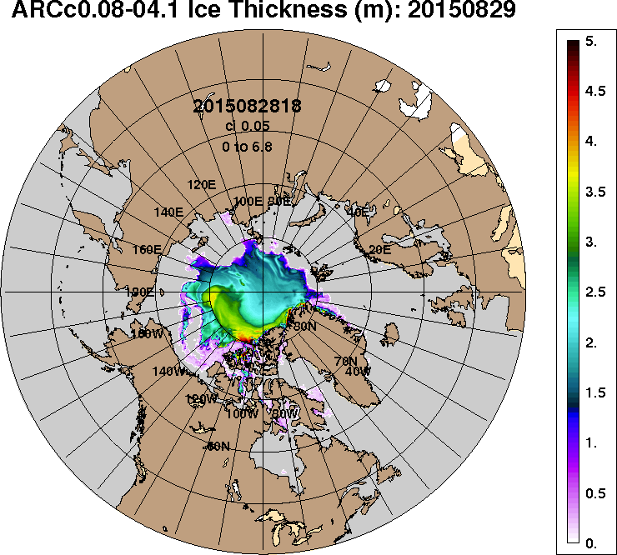 | 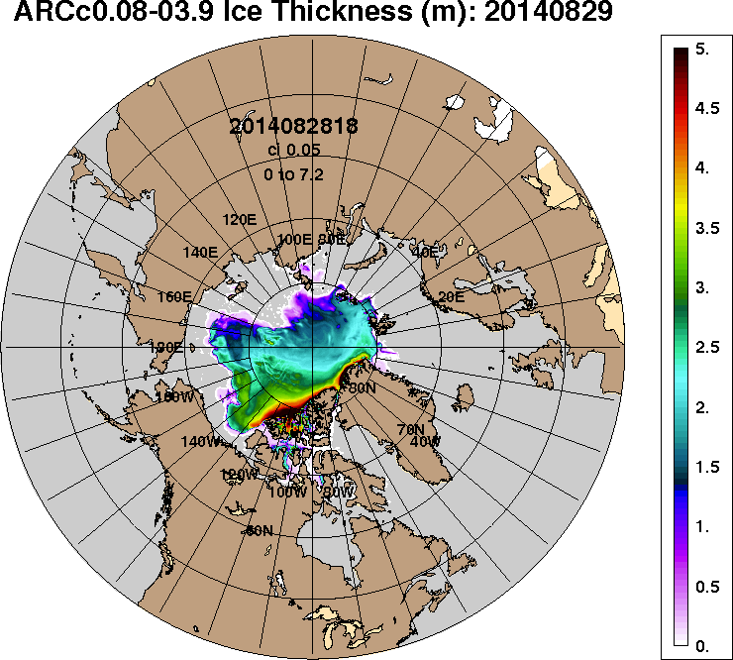
2017-08-29 | 2016-08-29 | 2015-08-29 | 2014-08-29
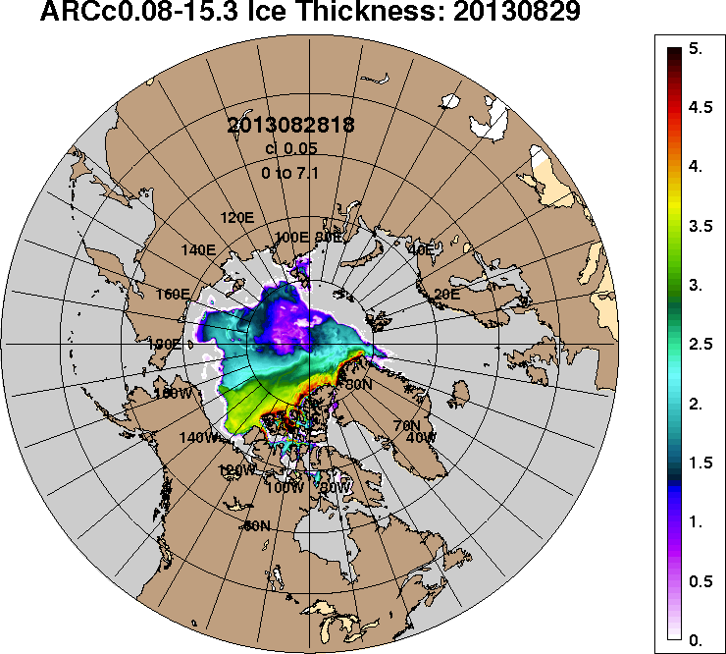 | 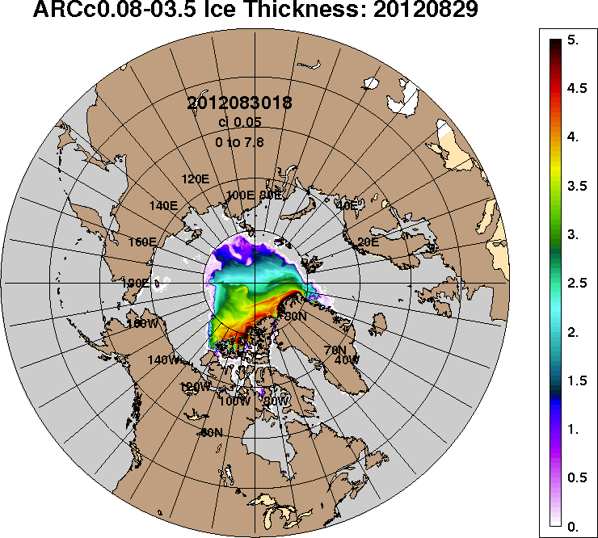 | 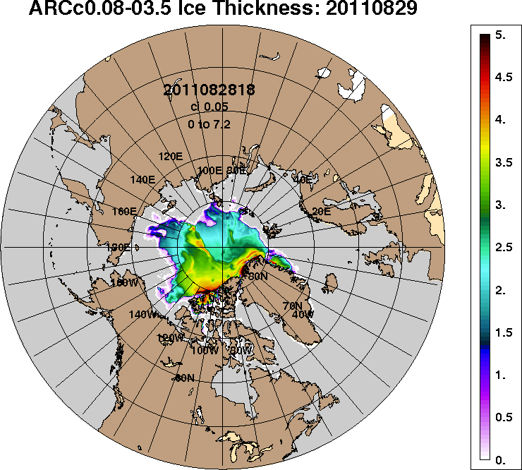 | 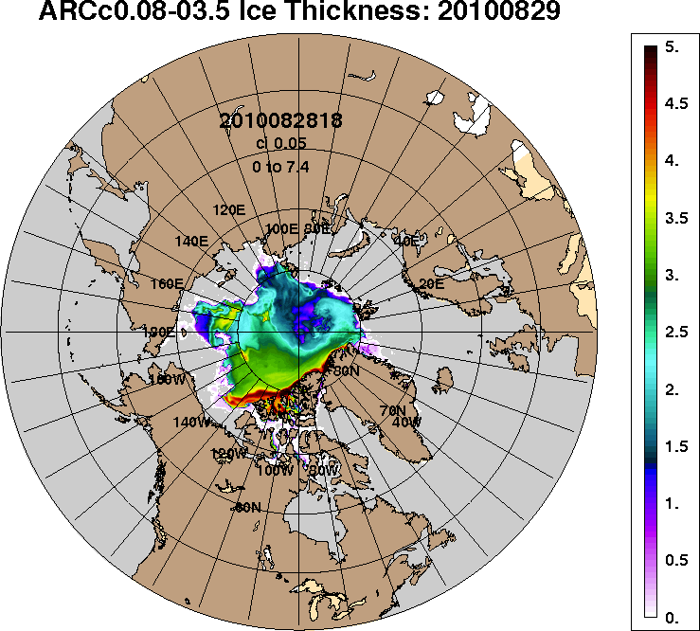
2013-08-29 | 2012-08-29 | 2011-08-29 | 2010-08-29
Рисунок 3 – Поля распределения средневзвешенной толщины льда на основе совместной модели морского льда – океана ACNFS (HYCOM/NCODA/CICE) 29.08 за 2010-2017 гг.

Таблица 1 – Динамика изменения значений ледовитости по сравнению с предыдущей неделей для морей Северной полярной области за 21.08–27.08.2017 г. по данным наблюдений SSMR-SSM/I-SMIS
Регион | Северная полярная область | Сектор 45°W-95°E (Гренландское - Карское моря) | Сектор 95°E-170°W (моря Лаптевых - Чукотское, Берингово, Охотское) | Сектор 170°W-45°W (море Бофорта и Канадская Арктика) | Северный Ледовитый океан | Моря СМП (моря Карское-Чукотское)
Разность | -277.7 | -55.0 | -99.1 | -123.6 | -274.1 | -101.2
тыс.кв.км/сут. | -39.7 | -7.9 | -14.2 | -17.7 | -39.2 | -14.5

Таблица 2 - Медианные значения ледовитости для Северной полярной области, 3-х меридиональных секторов и моря СМП за текущие 30 и 7-дневные интервалы и её аномалии от 2012-2016 гг. и интервалов 2007-2017 гг. и 1978-2017 гг. по данным наблюдений SSMR-SSM/I-SSMIS, алгоритмы NASATEAM
Северная полярная область
Месяц | S, тыс. км2 | Аномалии, тыс км2/%
 |  | 2012 г | 2013 г | 2014 г | 2015 г | 2016 г | 2007-2017гг | 1978-2017гг
28.07-27.08 | 5719.3 | 435.8 | -562.9 | -634.3 | -253.1 | -62.6 | -250.9 | -1505.8
 |  | 8.2 | -9.0 | -10.0 | -4.2 | -1.1 | -4.2 | -20.8
21-27.08 | 5058.5 | 876.1 | -603.2 | -626.0 | -70.2 | 97.4 | -124.7 | -1485.3
 |  | 20.9 | -10.7 | -11.0 | -1.4 | 2.0 | -2.4 | -22.7
Сектор 45°W-95°E (Гренландское - Карское моря)
Месяц | S, тыс. км2 | Аномалии, тыс км2/%
 |  | 2012 г | 2013 г | 2014 г | 2015 г | 2016 г | 2007-2017гг | 1978-2017гг
28.07-27.08 | 1357.5 | 26.3 | 218.9 | -229.9 | 56.2 | 105.9 | -35.8 | -340.8
 |  | 2.0 | 19.2 | -14.5 | 4.3 | 8.5 | -2.6 | -20.1
21-27.08 | 1236.7 | -35.0 | 232.8 | -277.2 | 63.4 | 23.4 | -53.8 | -303.7
 |  | -2.7 | 23.2 | -18.3 | 5.4 | 1.9 | -4.2 | -19.7
Сектор 95°E-170°W (моря Лаптевых - Чукотское, Берингово, Охотское)
Месяц | S, тыс. км2 | Аномалии, тыс км2/%
 |  | 2012 г | 2013 г | 2014 г | 2015 г | 2016 г | 2007-2017гг | 1978-2017гг
28.07-27.08 | 1860.6 | 143.5 | -343.3 | 69.0 | 64.1 | -242.9 | -66.2 | -539.5
 |  | 8.4 | -15.6 | 3.9 | 3.6 | -11.5 | -3.4 | -22.5
21-27.08 | 1675.0 | 538.9 | -275.0 | 228.8 | 141.9 | -45.2 | 89.6 | -488.9
 |  | 47.4 | -14.1 | 15.8 | 9.3 | -2.6 | 5.7 | -22.6
Сектор 170°W-45°W (море Бофорта и Канадская Арктика)
Месяц | S, тыс. км2 | Аномалии, тыс км2/%
 |  | 2012 г | 2013 г | 2014 г | 2015 г | 2016 г | 2007-2017гг | 1978-2017гг
28.07-27.08 | 2501.2 | 265.9 | -438.5 | -473.4 | -373.4 | 74.4 | -148.9 | -625.4
 |  | 11.9 | -14.9 | -15.9 | -13.0 | 3.1 | -5.6 | -20.0
21-27.08 | 2146.8 | 372.2 | -560.9 | -577.6 | -275.4 | 119.3 | -160.6 | -692.8
 |  | 21.0 | -20.7 | -21.2 | -11.4 | 5.9 | -7.0 | -24.4
Северный Ледовитый океан
Месяц | S, тыс. км2 | Аномалии, тыс км2/%
 |  | 2012 г | 2013 г | 2014 г | 2015 г | 2016 г | 2007-2017гг | 1978-2017гг
28.07-27.08 | 5575.1 | 377.0 | -624.9 | -701.4 | -205.9 | -76.3 | -295.3 | -1527.6
 |  | 7.3 | -10.1 | -11.2 | -3.6 | -1.4 | -5.0 | -21.5
21-27.08 | 4948.3 | 832.3 | -645.1 | -671.2 | -38.7 | 104.1 | -151.4 | -1509.6
 |  | 20.2 | -11.5 | -11.9 | -0.8 | 2.1 | -3.0 | -23.4
Моря СМП (моря Карское-Чукотское)
Месяц | S, тыс. км2 | Аномалии, тыс км2/%
 |  | 2012 г | 2013 г | 2014 г | 2015 г | 2016 г | 2007-2017гг | 1978-2017гг
28.07-27.08 | 557.1 | -23.8 | -382.4 | -196.9 | 61.1 | -320.0 | -170.7 | -786.9
 |  | -4.1 | -40.7 | -26.1 | 12.3 | -36.5 | -23.5 | -58.6
21-27.08 | 354.4 | 195.4 | -315.5 | -90.8 | 52.4 | -230.0 | -82.4 | -695.8
 |  | 123.0 | -47.1 | -20.4 | 17.4 | -39.4 | -18.9 | -66.3

Таблица 3 – Экстремальные и средние значения ледовитости для Северной полярной области, 3 меридиональных секторов и моря СМП за текущий 7-дневный интервал по данным наблюдений SSMR-SSM/I-SSMIS, алгоритмы NASATEAM
Северная полярная область
Месяц | Минимальное знач. | Максимальное знач. | Среднее знач. | Медиана
21-27.08 | 3963.4  27.08.2012 | 8032.5  21.08.1996 | 6543.9 | 6739.2
Сектор 45°W-95°E (Гренландское - Карское моря)
Месяц | Минимальное знач. | Максимальное знач. | Среднее знач. | Медиана
21-27.08 | 972.7  27.08.2013 | 2132.8  23.08.1981 | 1540.3 | 1511.9
Сектор 95°E-170°W (моря Лаптевых - Чукотское, Берингово, Охотское)
Месяц | Минимальное знач. | Максимальное знач. | Среднее знач. | Медиана
21-27.08 | 972.7  27.08.2012 | 2961.6  21.08.1996 | 2163.9 | 2184.3
Сектор 170°W-45°W (море Бофорта и Канадская Арктика)
Месяц | Минимальное знач. | Максимальное знач. | Среднее знач. | Медиана
21-27.08 | 1717.6  26.08.2012 | 3610.0  21.08.1983 | 2839.6 | 2953.2
Северный Ледовитый океан
Месяц | Минимальное знач. | Максимальное знач. | Среднее знач. | Медиана
21-27.08 | 3900.2  27.08.2012 | 7936.4  21.08.1996 | 6457.9 | 6649.9
Моря СМП (моря Карское-Чукотское)
Месяц | Минимальное знач. | Максимальное знач. | Среднее знач. | Медиана
21-27.08 | 94.7  27.08.2012 | 1974.7  21.08.1996 | 1050.2 | 1076.1

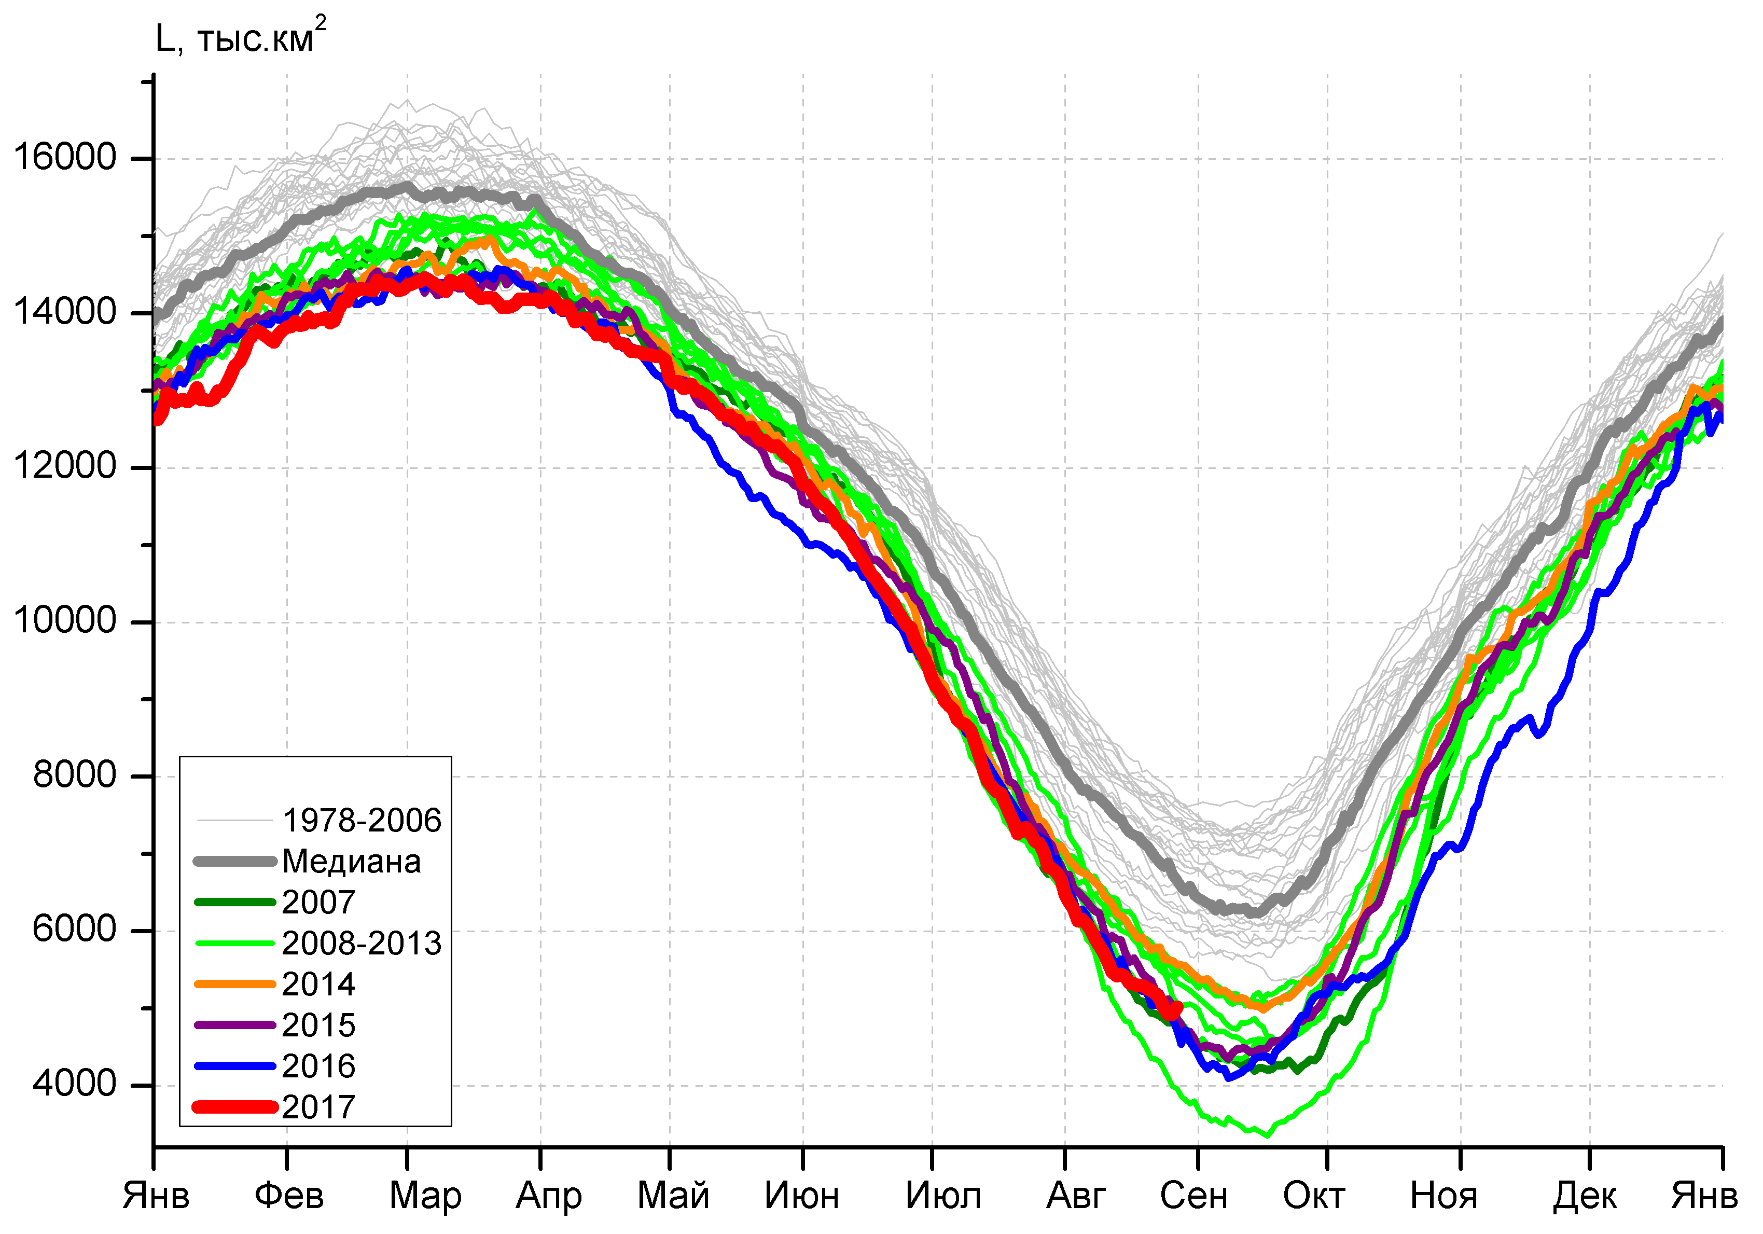 | 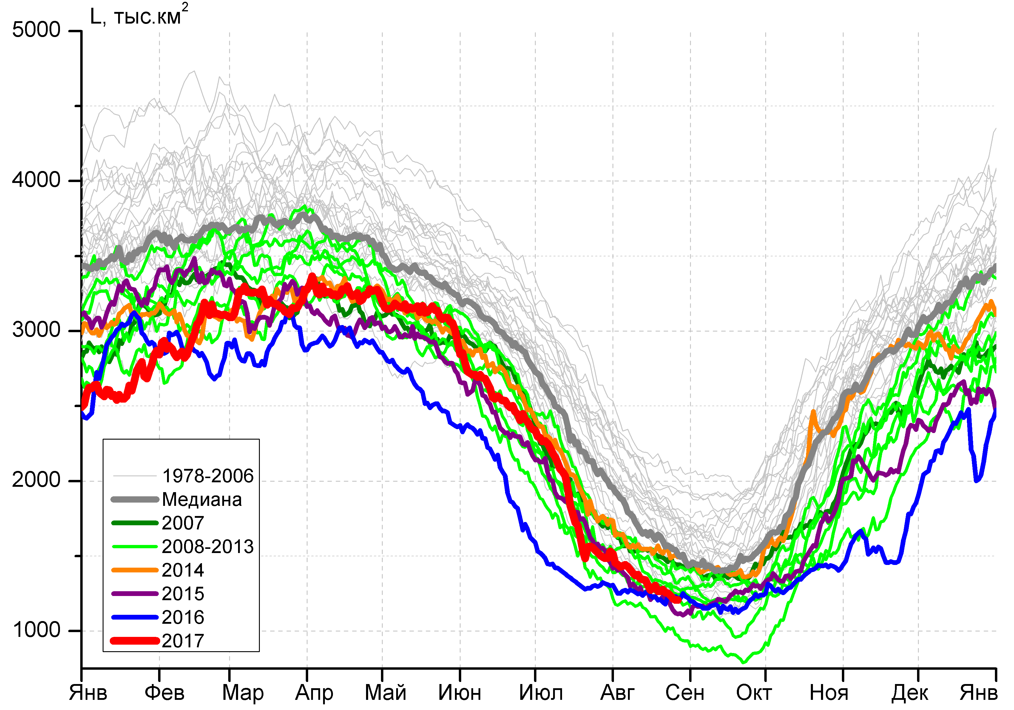
а) | б)
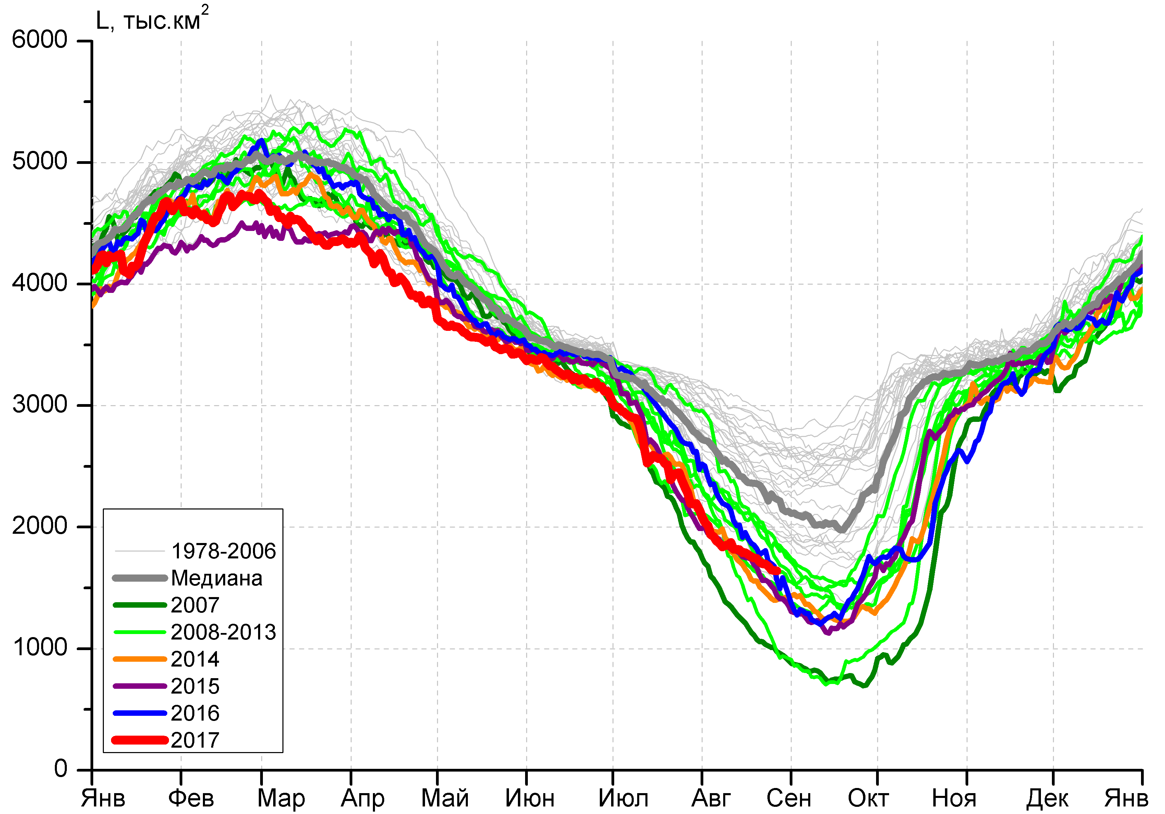 | 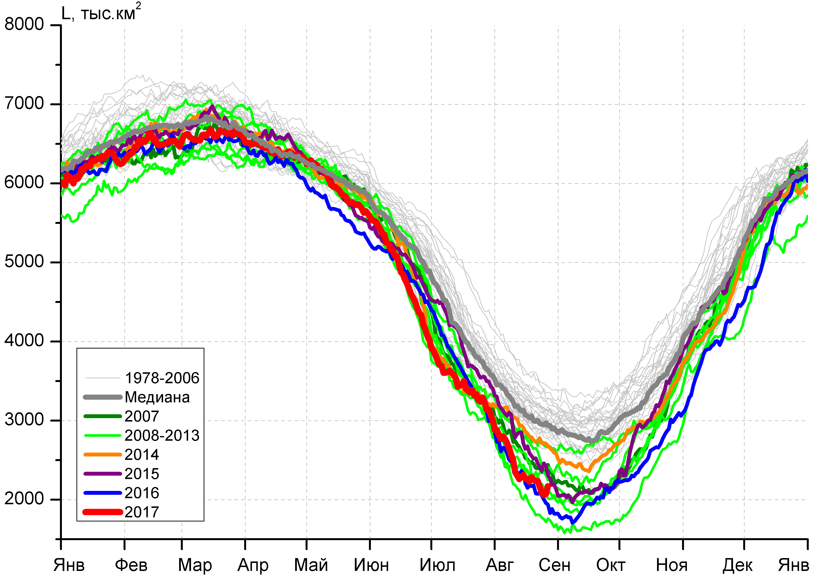
в) | г)
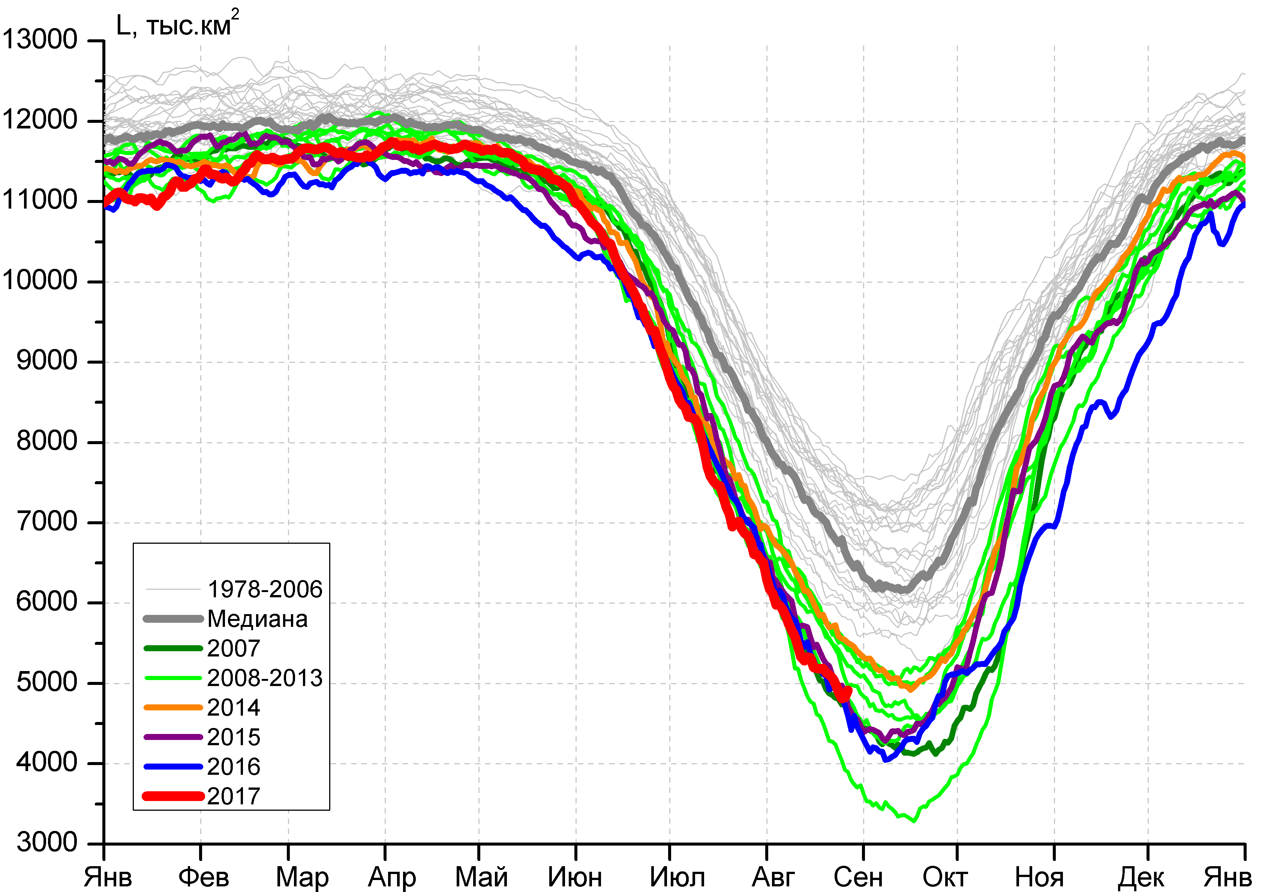 |  | 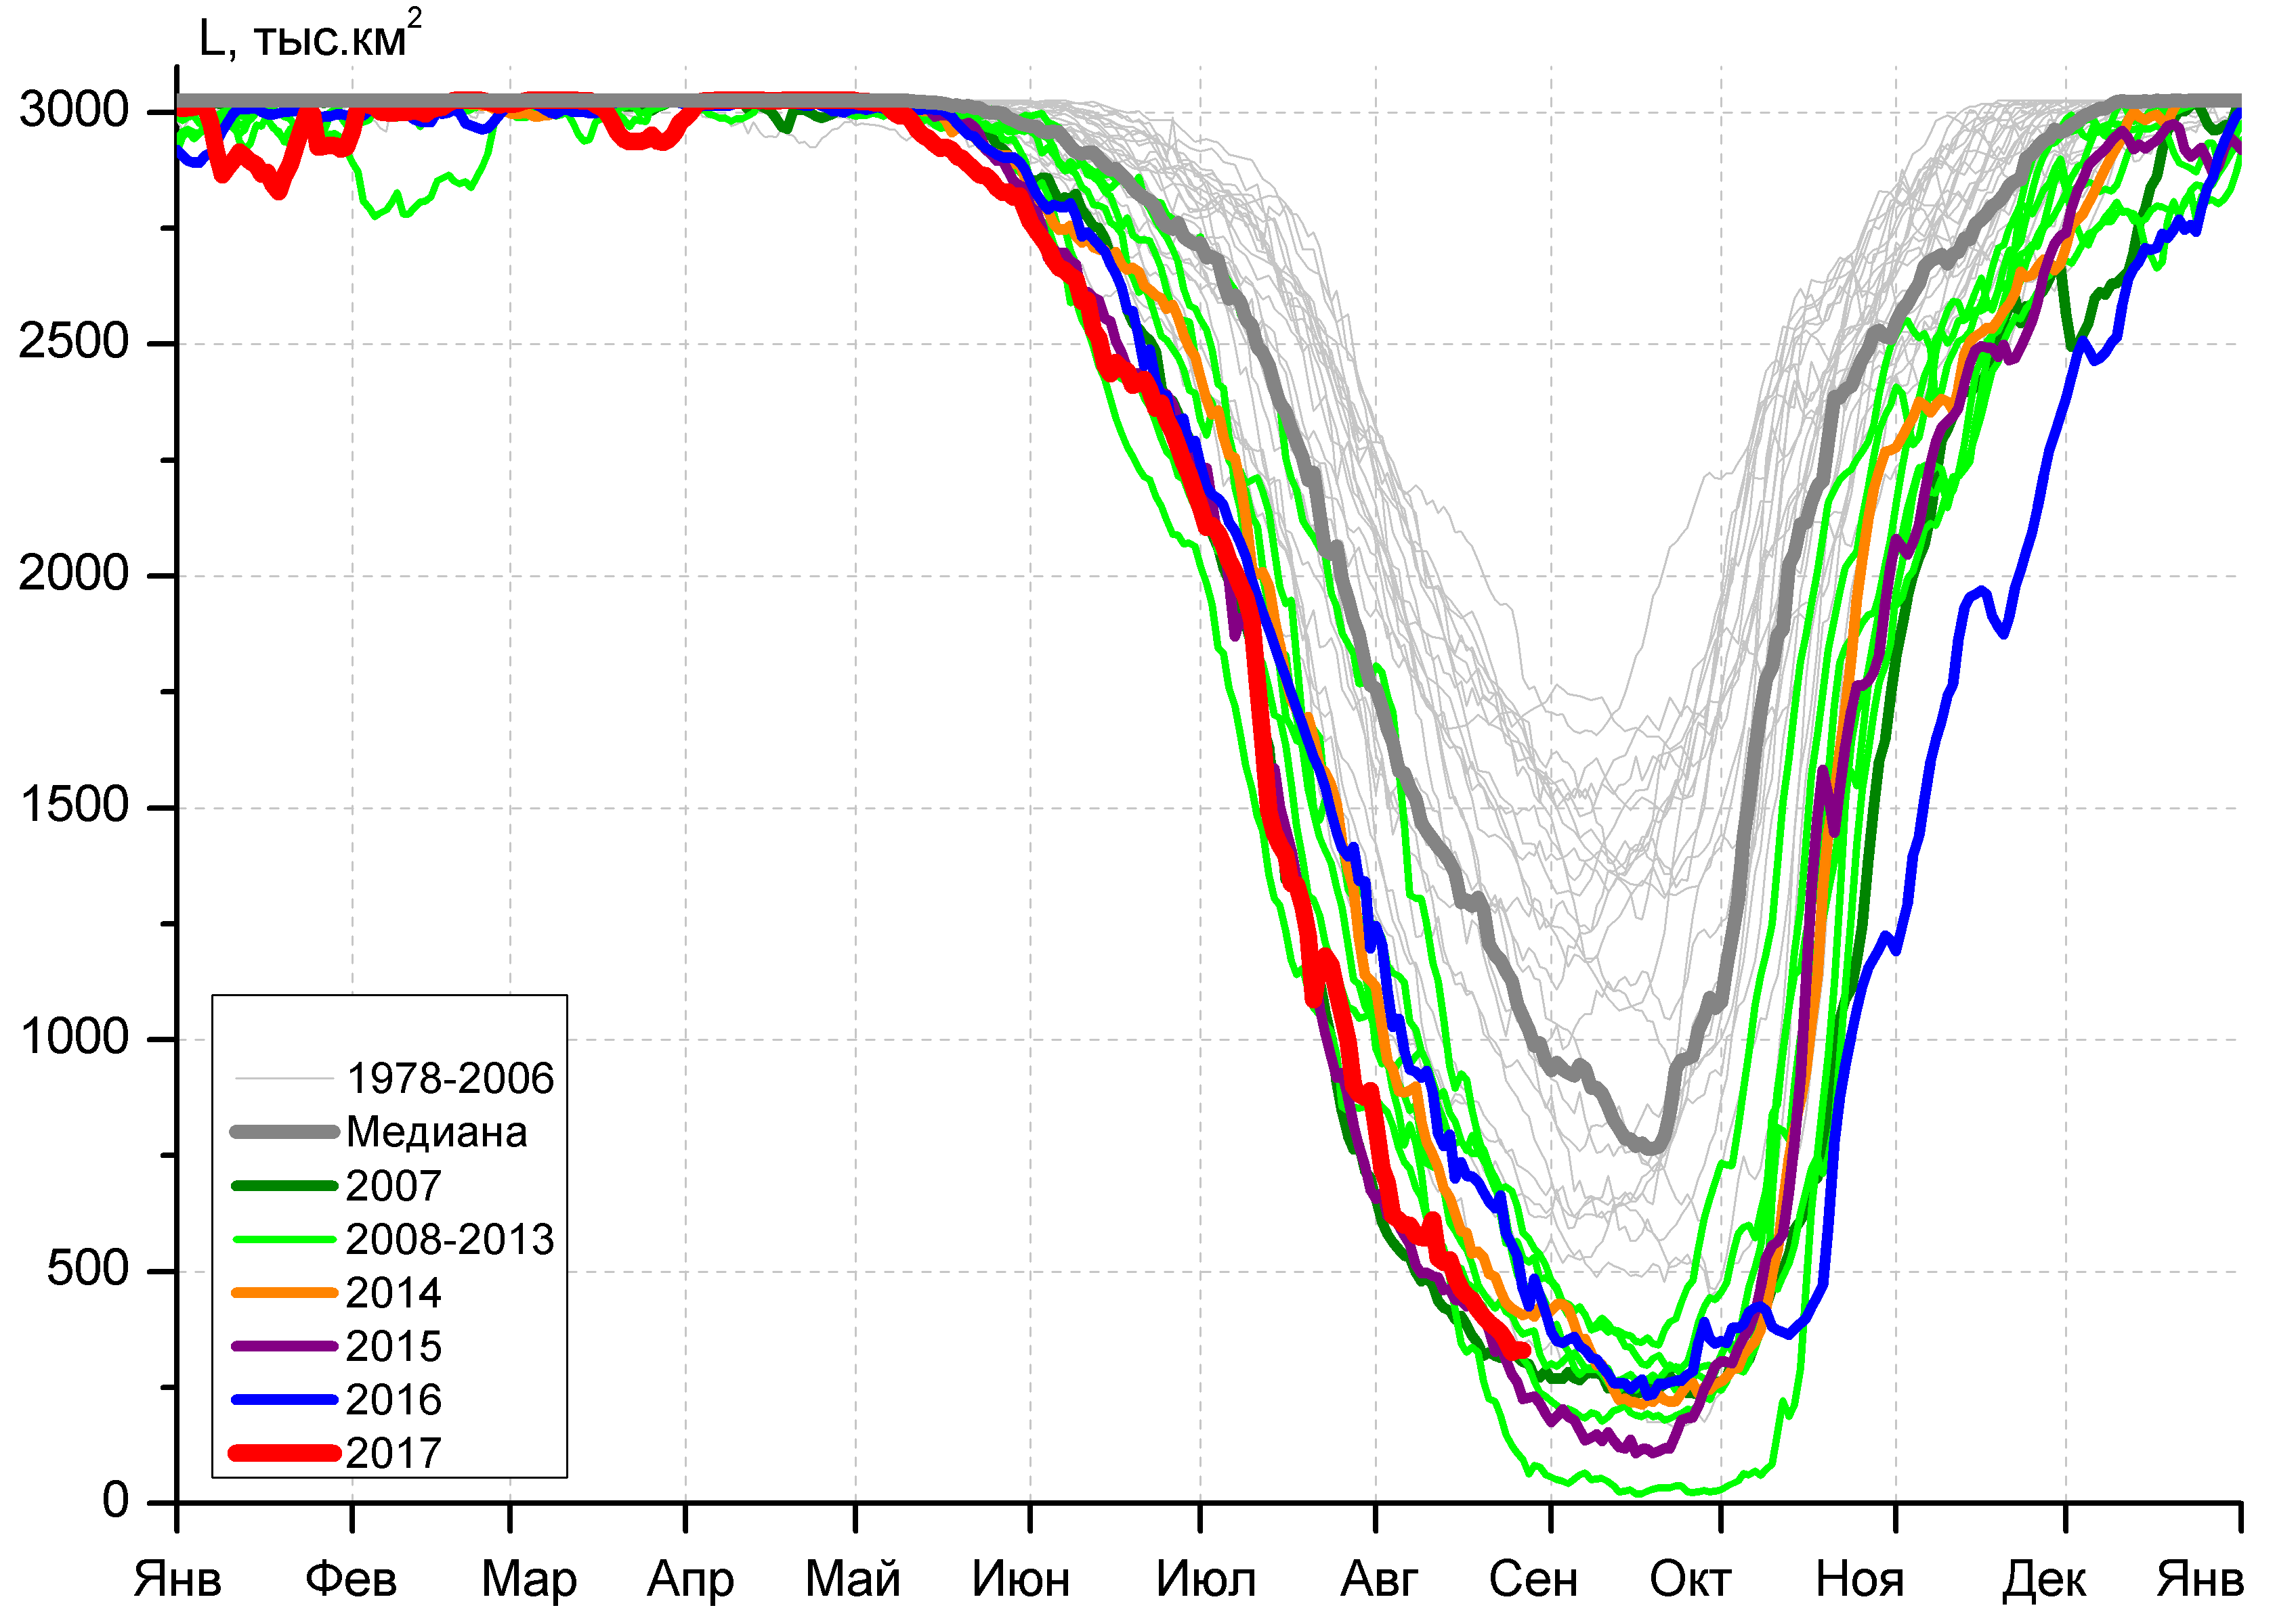
д) |  | е)

Рисунок 4 – Ежедневные оценки сезонного хода ледовитости для Северной Полярной Области и трех меридиональных секторов за период 26.10.1978 - 27.08.2017 по годам на основе расчетов по данным SSMR-SSM/I-SSMIS, алгоритмы NASATEAM: а) Северная полярная область, б) сектор 45°W-95°E (Гренландское – Карское моря), в) сектор 95°E-170°W (моря Лаптевых – Чукотское и Берингово, Охотское), г) сектор 170°W-45°W (море Бофорта и Канадская Арктика), д) Северный Ледовитый океан, е) Северный морской путь (Карское - Чукотское моря).

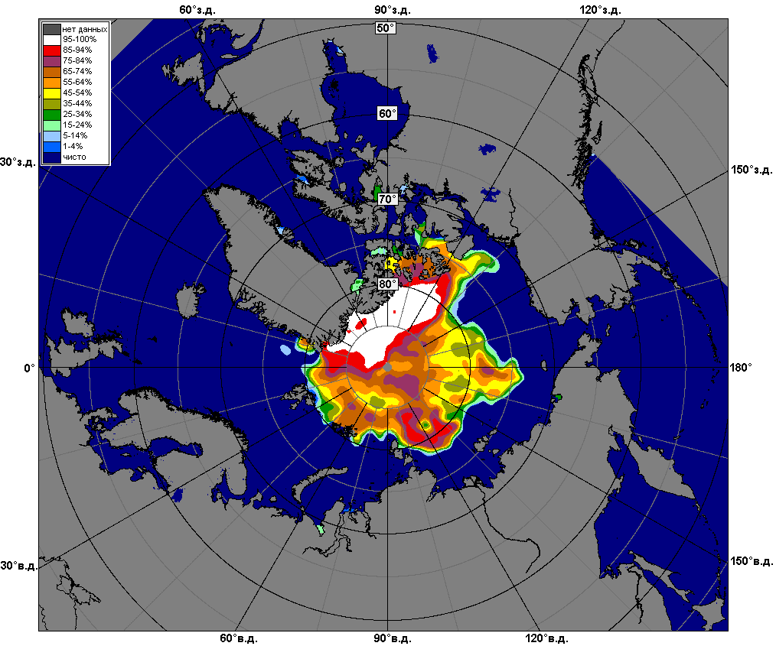 | 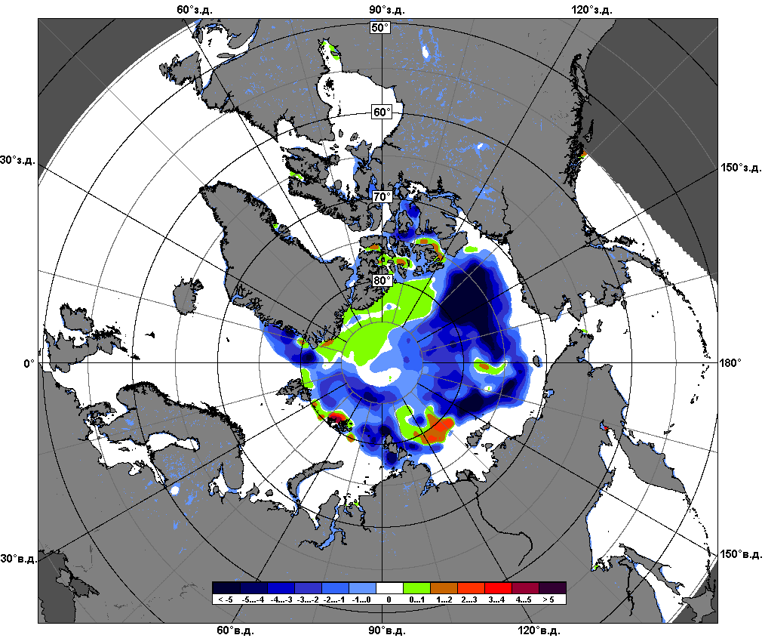 | 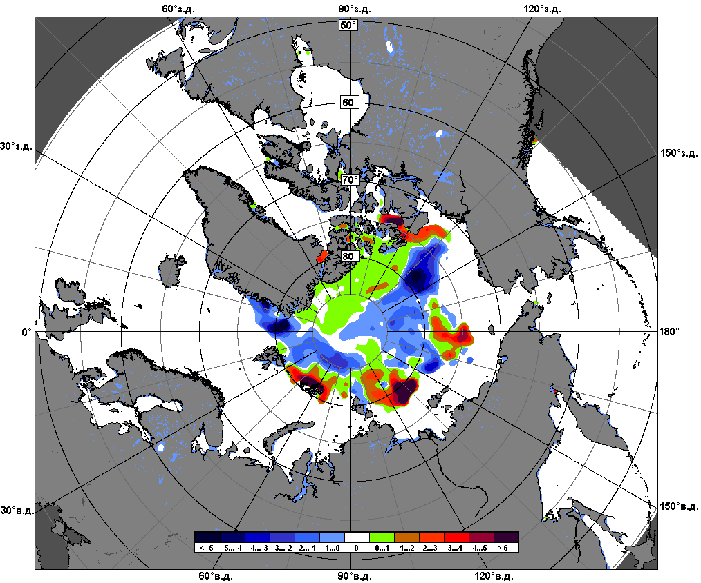
 | 21.08 – 27.08
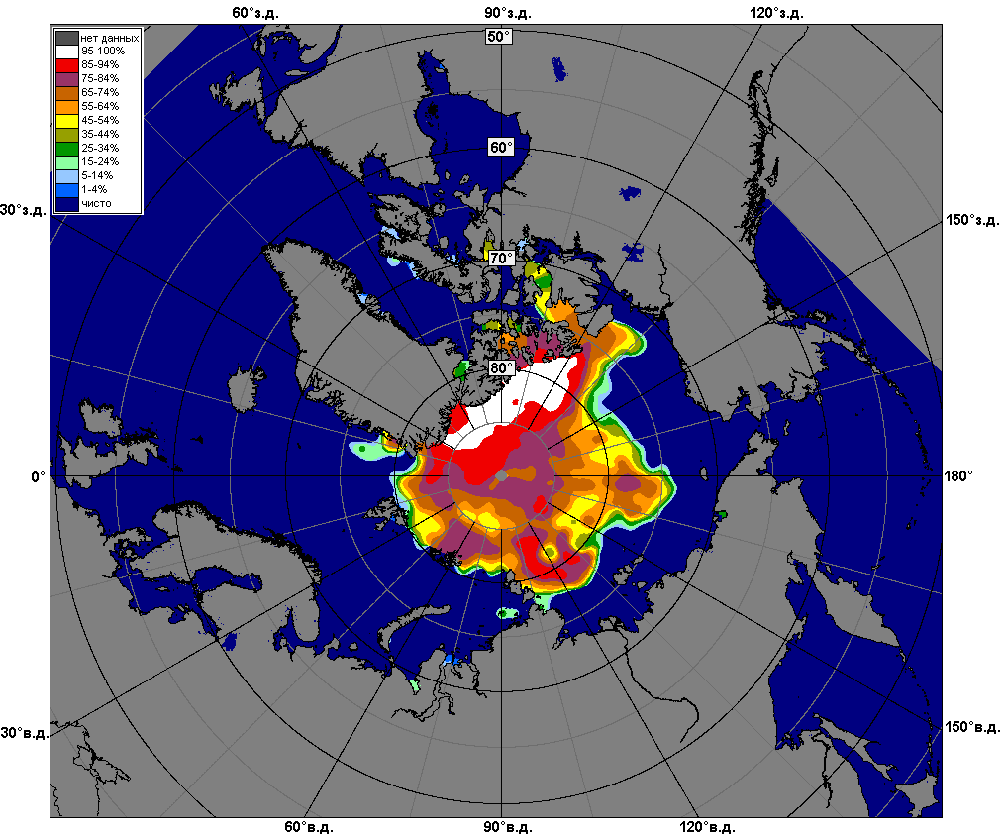 | 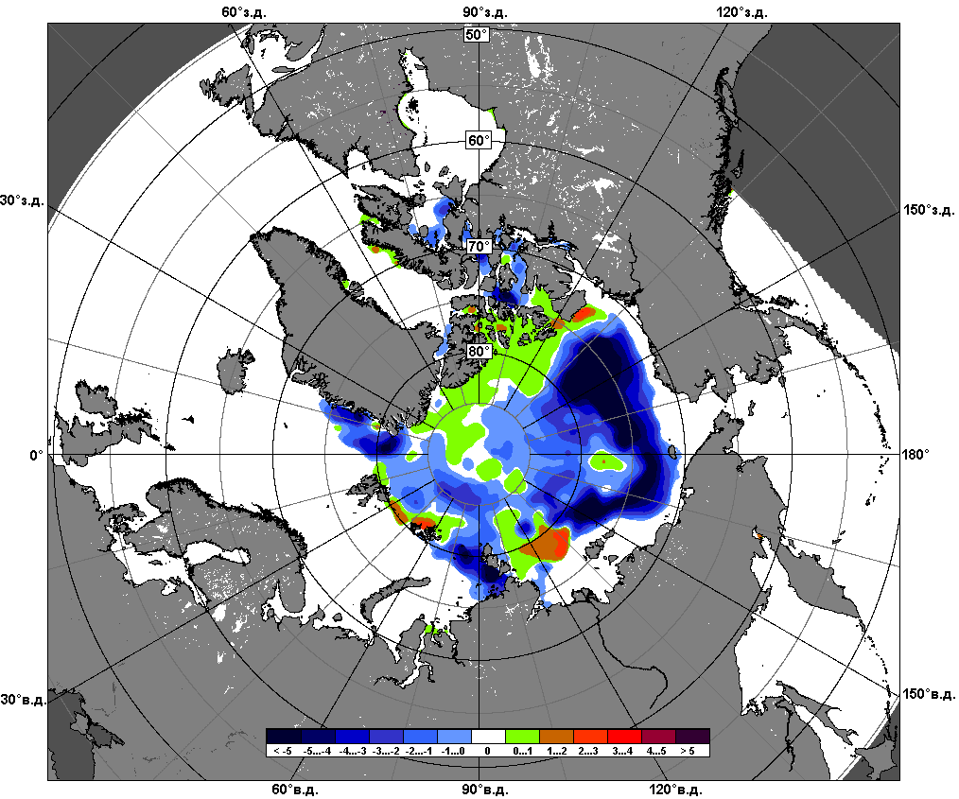 | 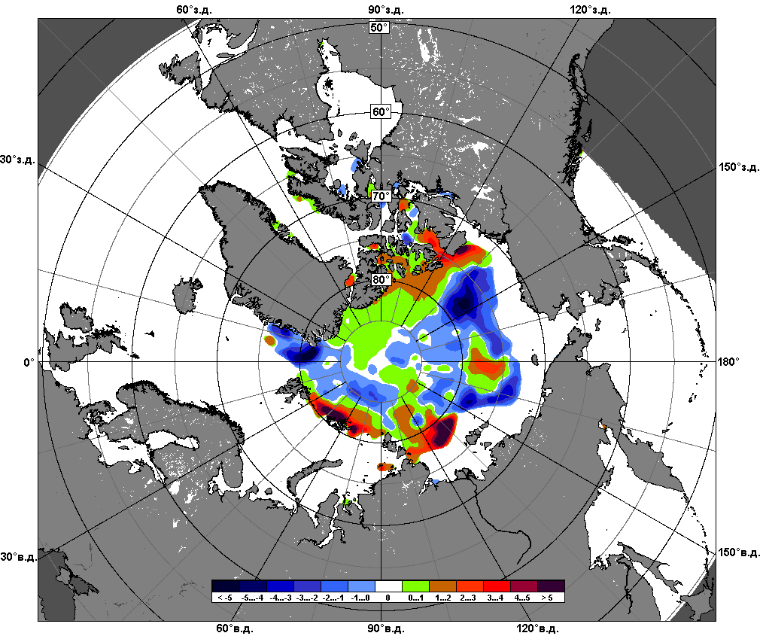
 | 28.07 – 27.08

Рисунок 5 – Медианные распределения сплоченности льда за текущие 7 и 30-дневные промежутки и её разности относительно медианного распределения за те же месяца за периоды 1979-2017 (центр) и 2007-2017 гг. (справа) на основе расчетов по данным SSMR-SSM/I-SSMIS, алгоритмы NASATEAM.

Южный океан

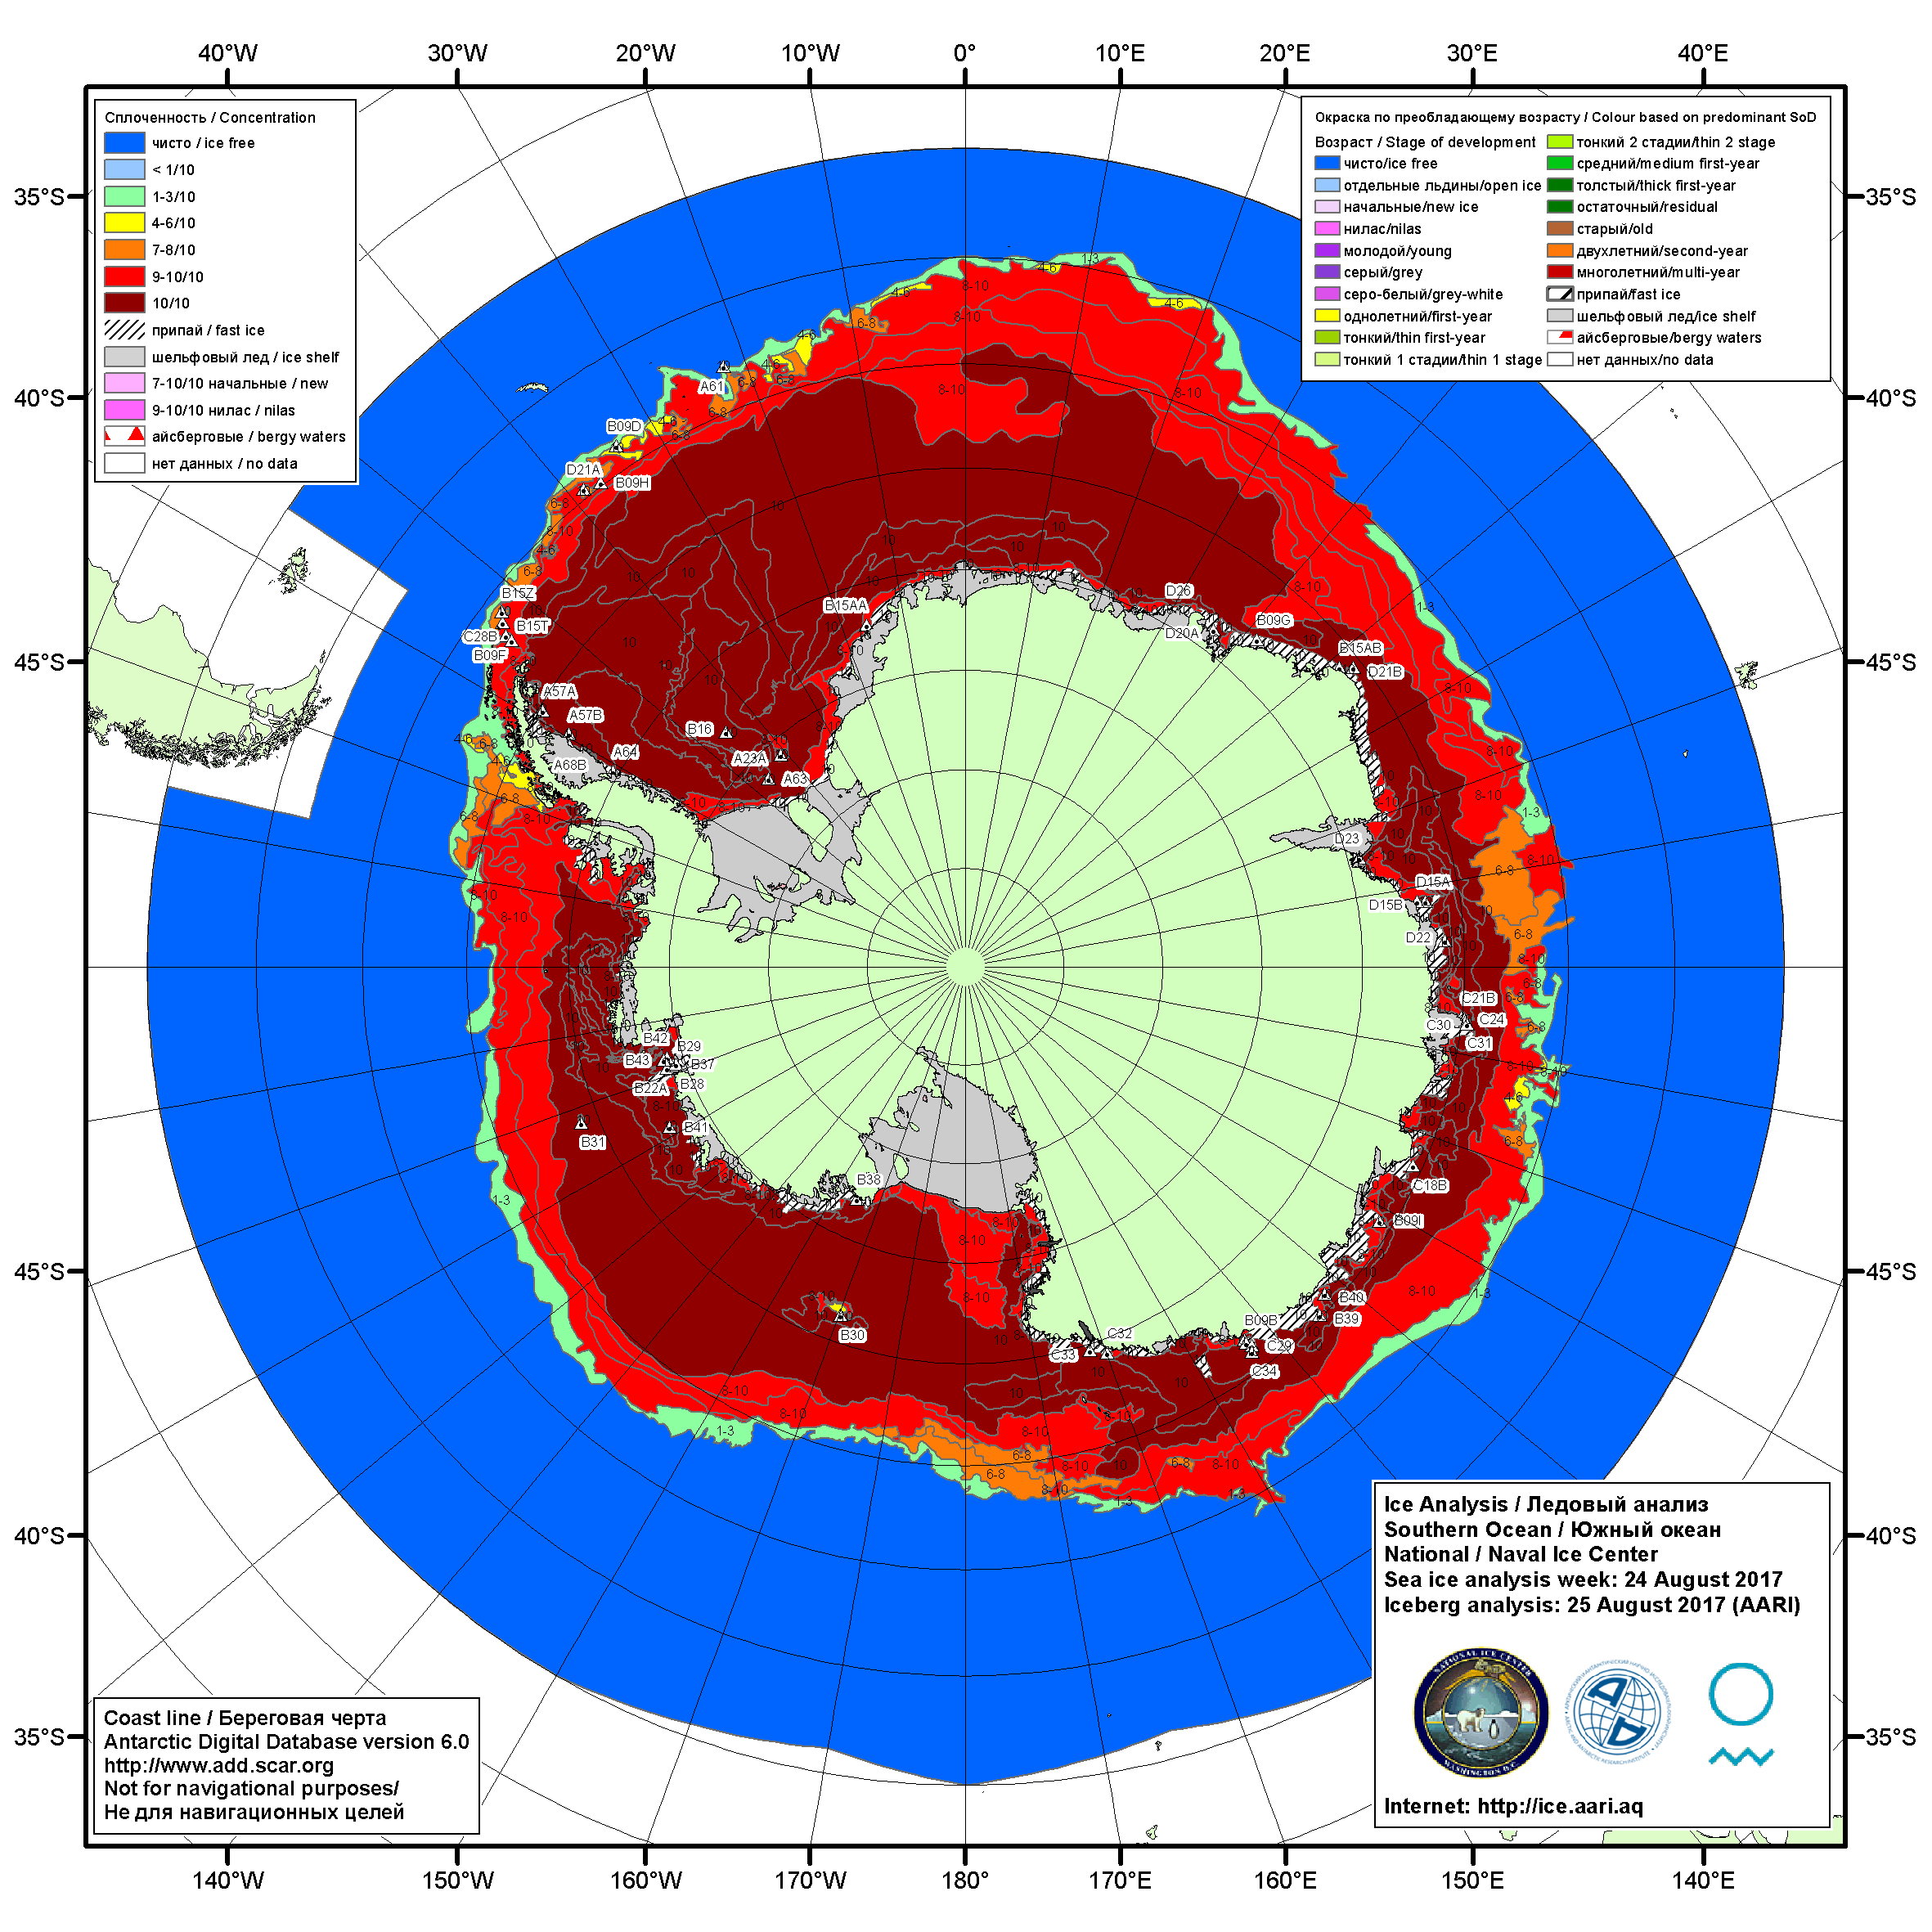

Рисунок 6а – Ледовая карта Южного океана (цветовая окраска по общей сплоченности) и расположение крупных айсбергов на основе информации совместного ледового анализа НЛЦ США, ААНИИ и НМИ (Норвегия) за 24.08.2017.

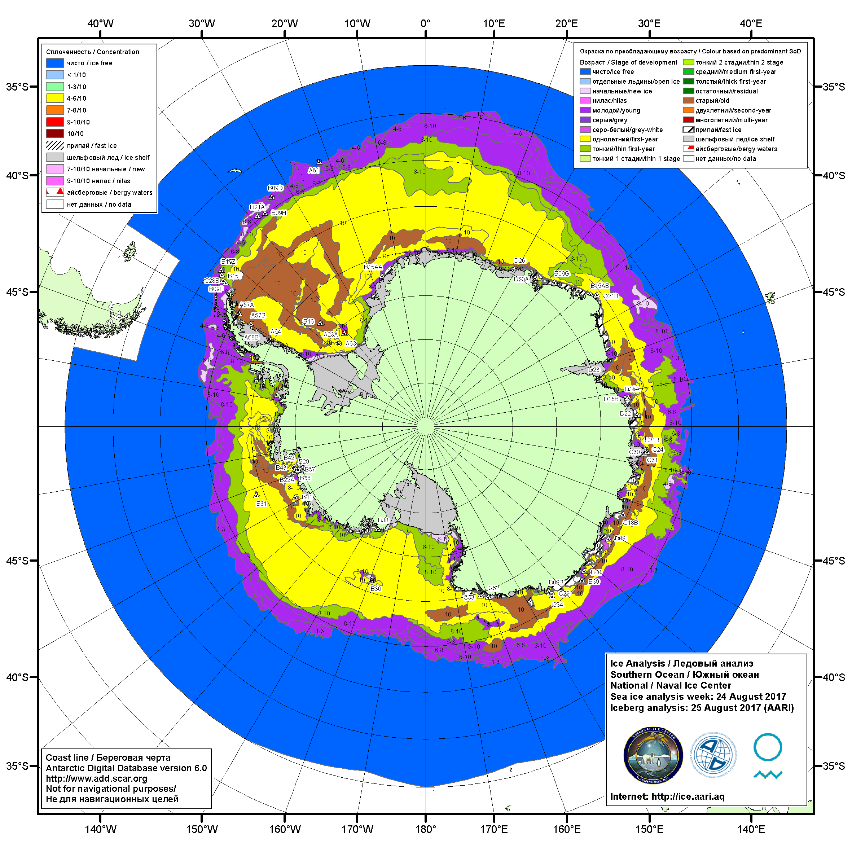

Рисунок 6б – Ледовая карта Южного океана (цветовая окраска по возрасту) и расположение крупных айсбергов на основе информации совместного ледового анализа НЛЦ США, ААНИИ и НМИ (Норвегия) за 24.08.2017.

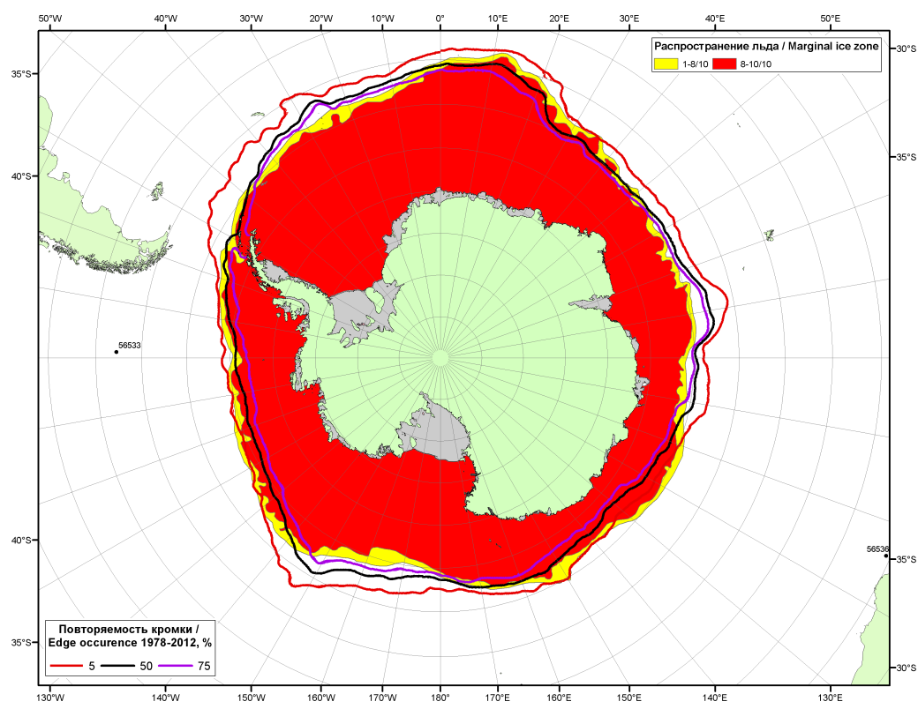

Рисунок 6в – Положение кромки льда и зон разреженных (<8/10) и сплоченных (≥8/10) льдов Южного океана за 29.08.2017 г. на основе ледового анализа Национального Ледового Центра США, положение метеорологический дрейфующих буев IABP и Argos на 29.08.2017T1200+00 и повторяемость кромки за 26-31.08 за период 1979-2012 гг. по наблюдениям SSMR-SSM/I-SSMIS (алгоритм NASATEAM)

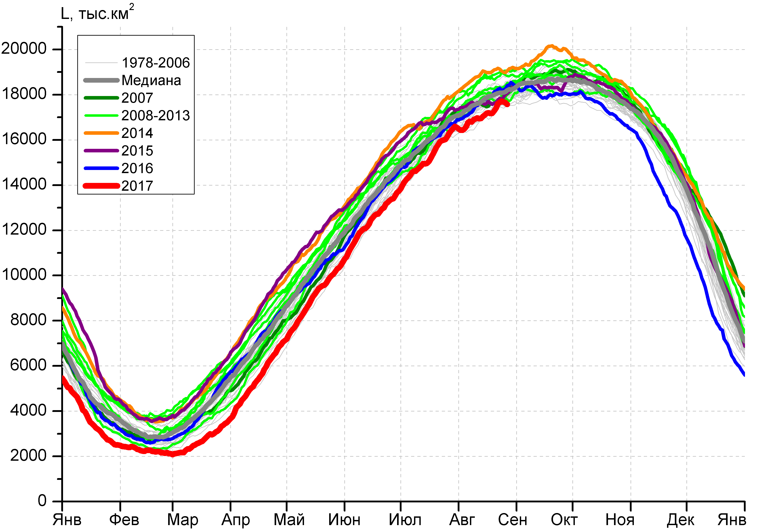 | 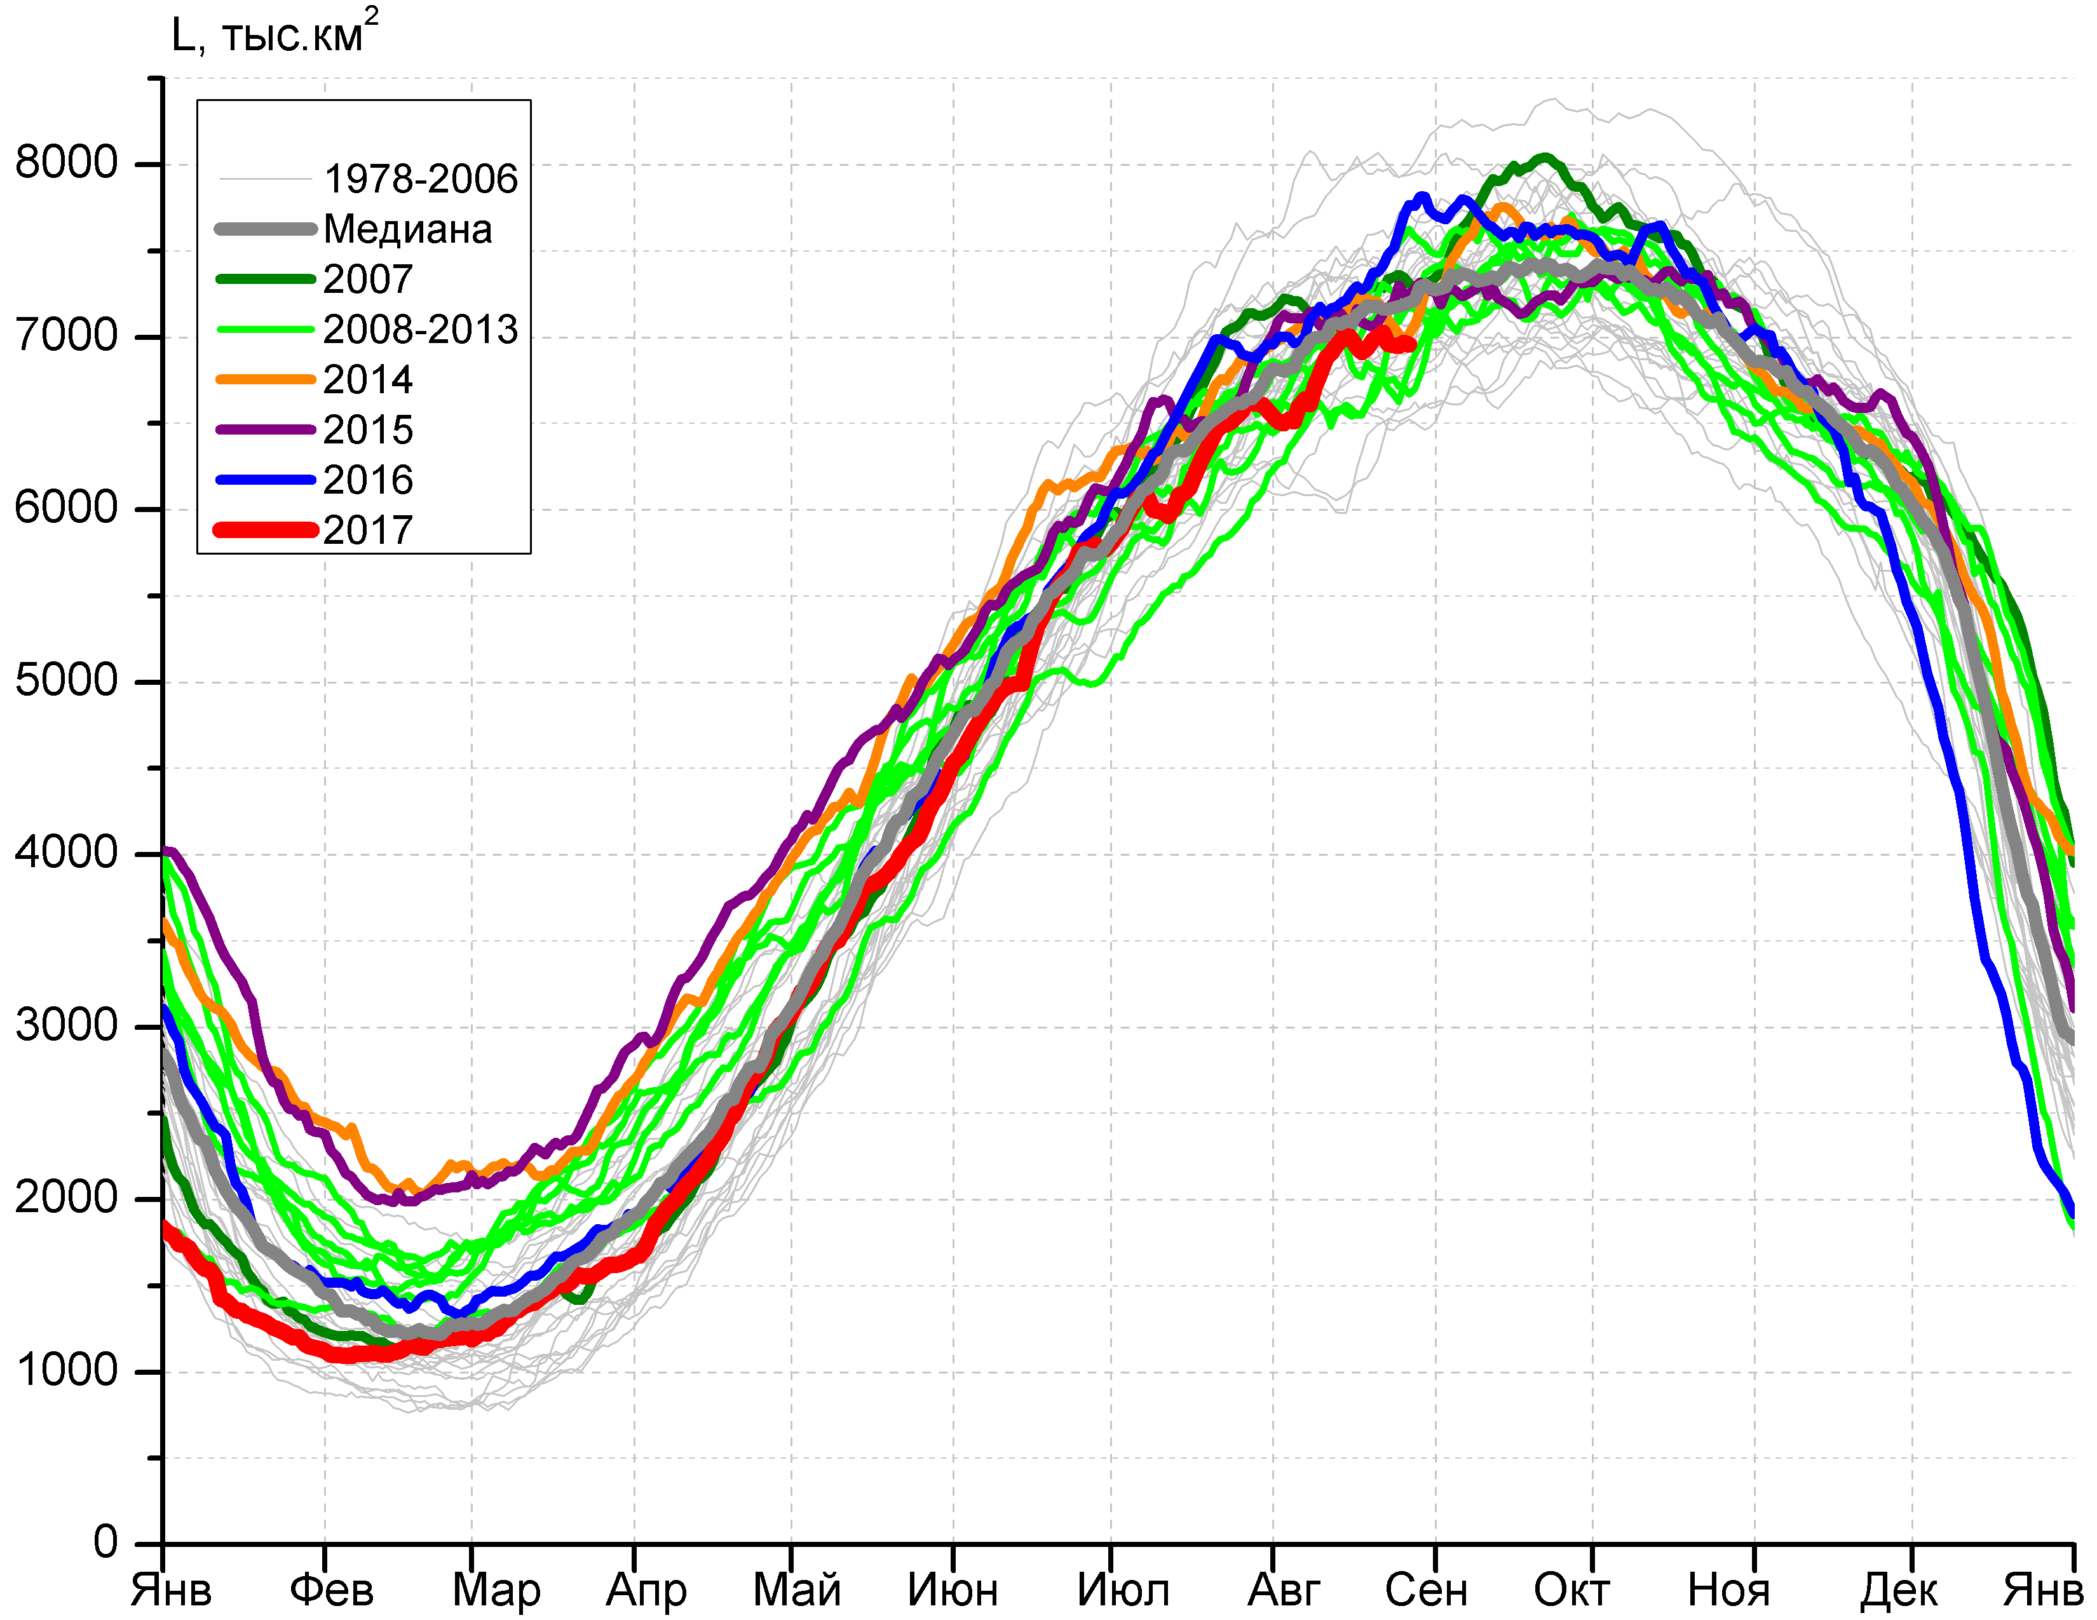
а) | б)
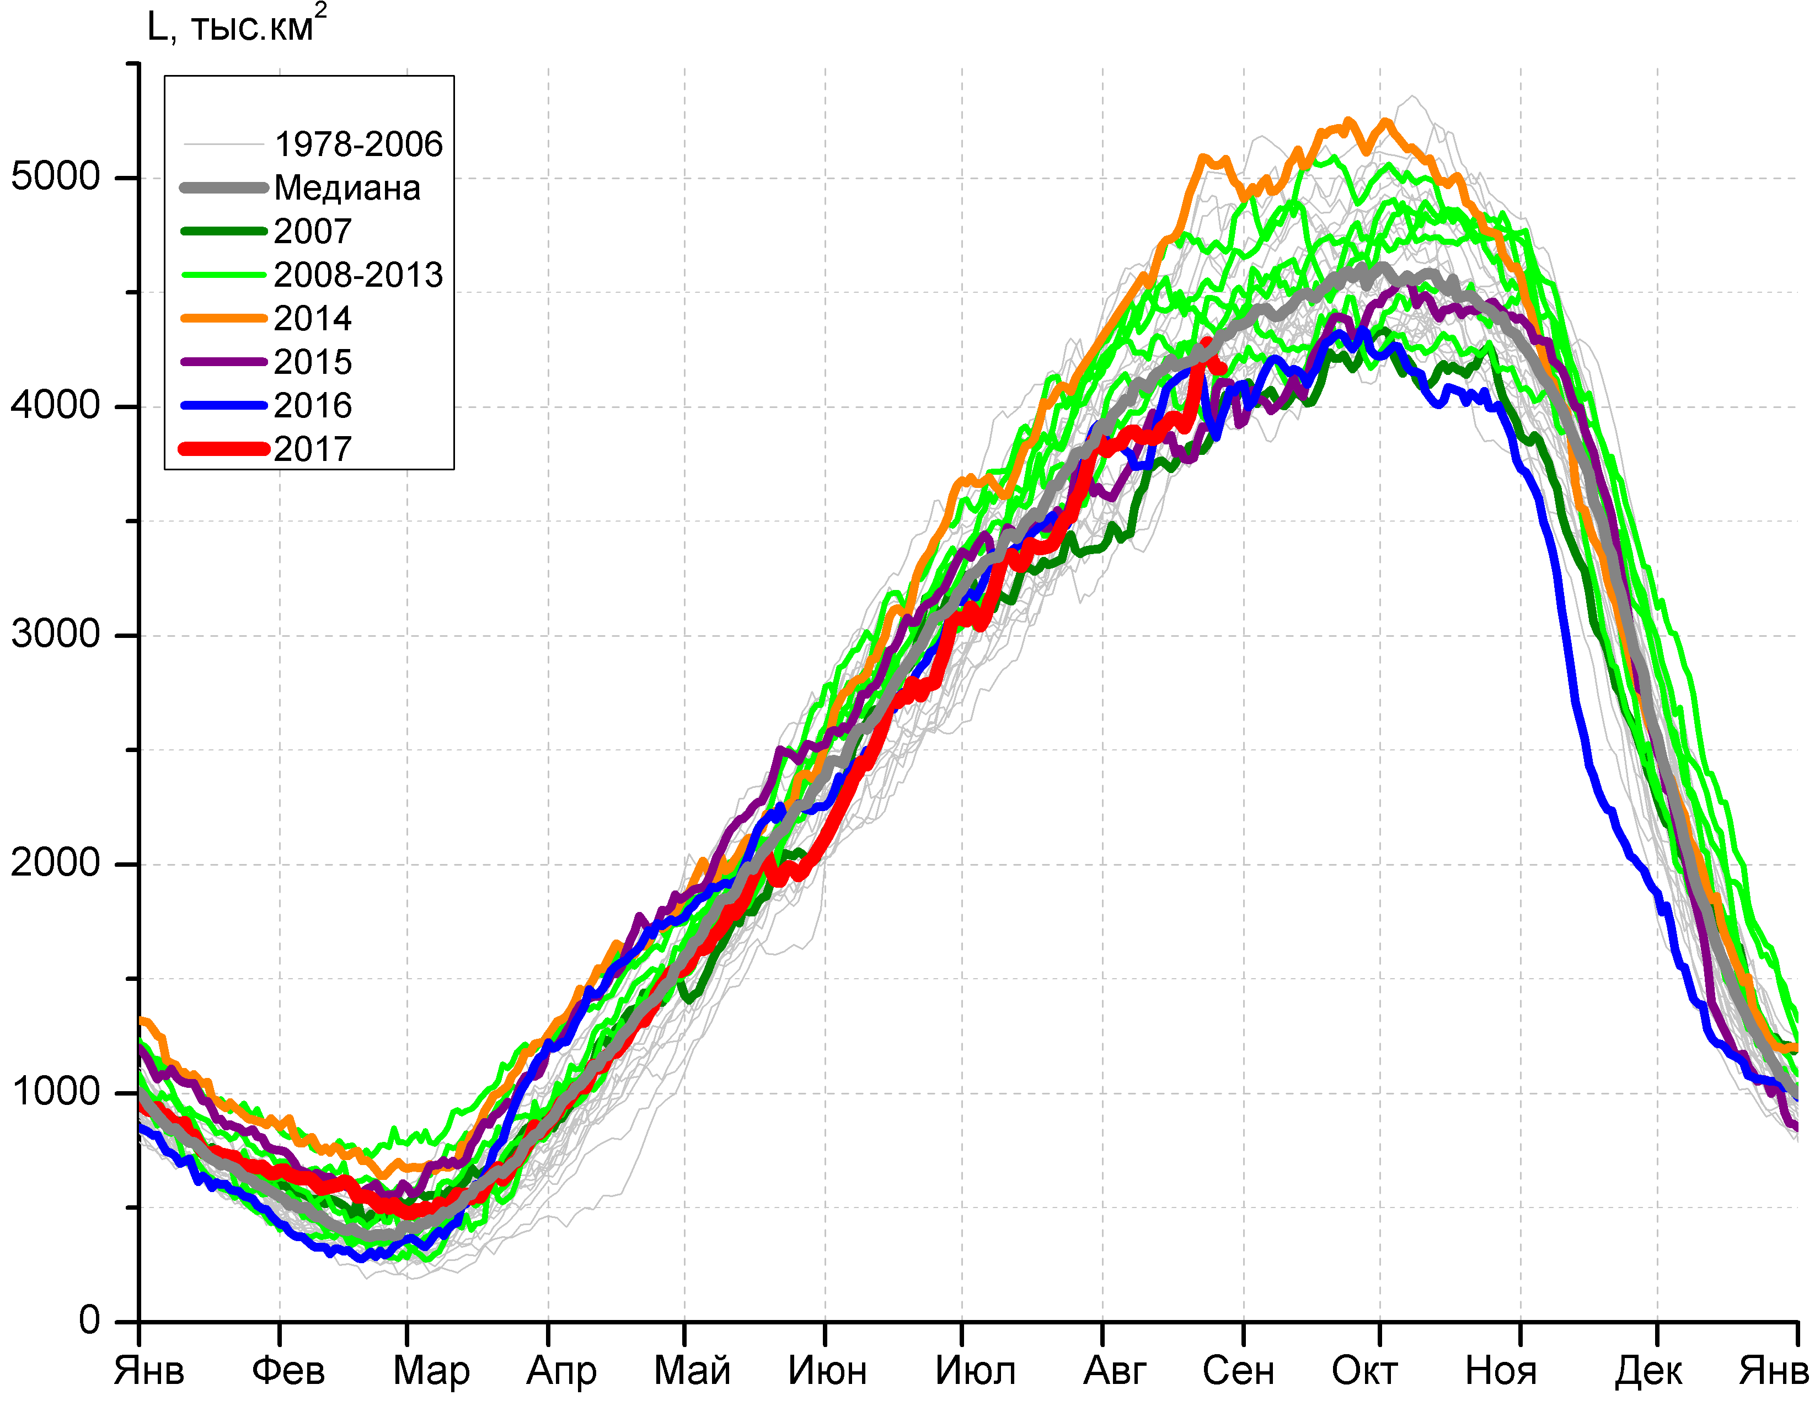 | 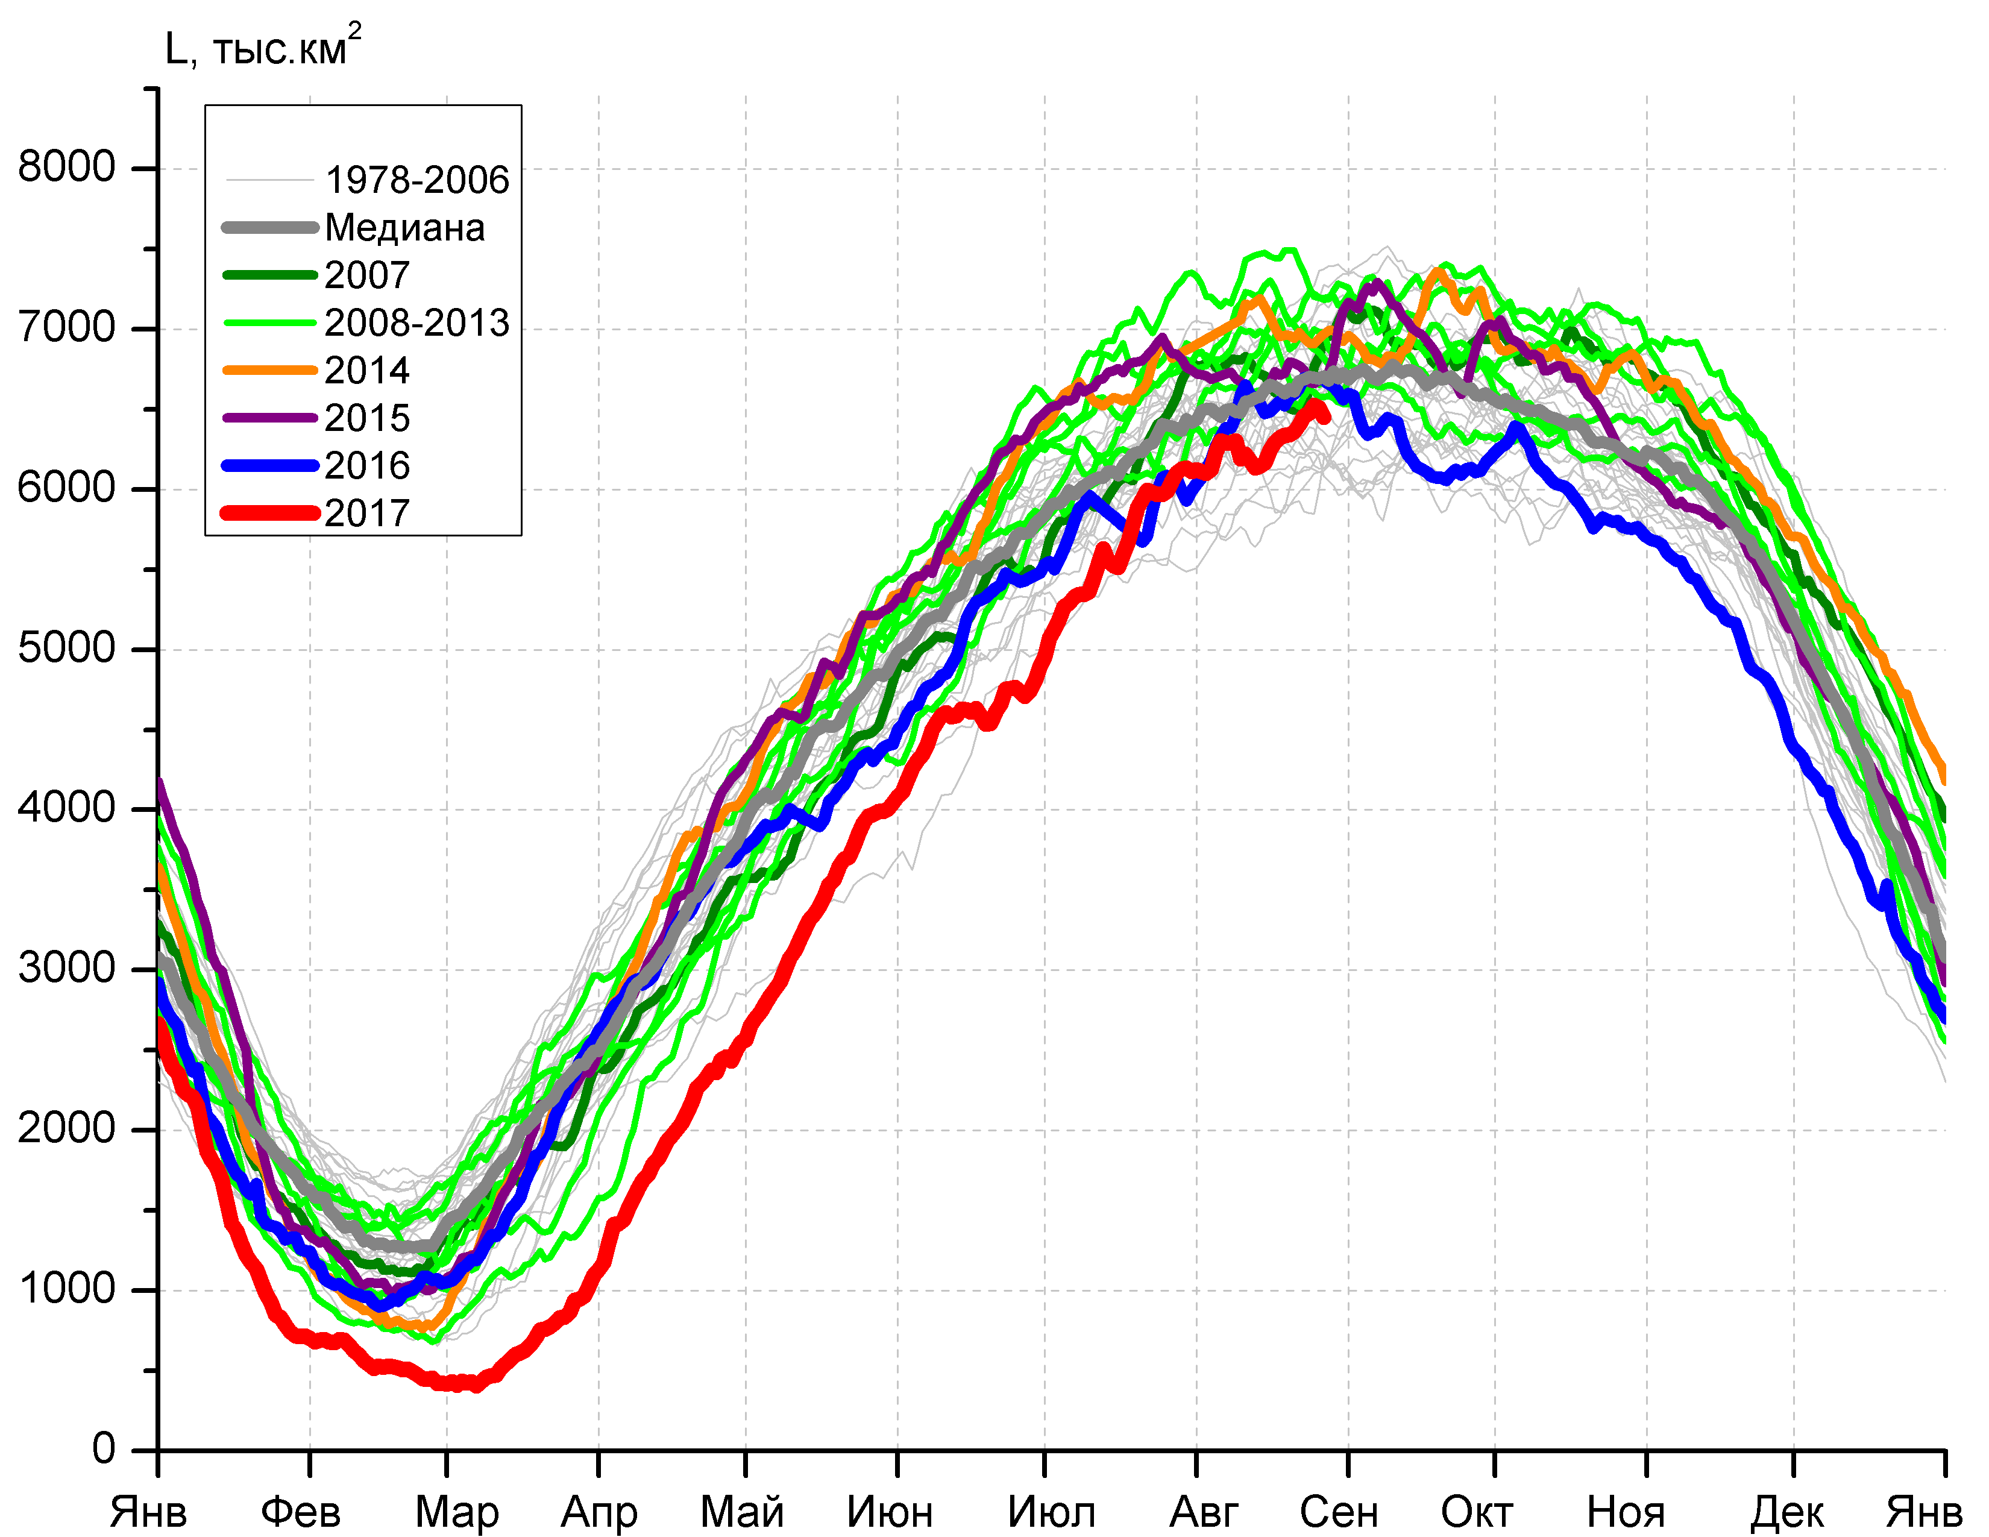
в) | г)

Рисунок 7 – Ежедневные оценки сезонного хода ледовитости Южного Океана и меридиональных секторов за период 26.10.1978 – 27.08.2017 по годам на основе расчетов по данным SSMR-SSM/I-SSMIS, алгоритм NASATEAM: а) Южный Океан, б) Атлантический сектор (60°W-30°E, море Уэдделла), в) Индоокеанский сектор (30°E-150°E, моря Космонавтов, Содружества, Моусона), г) Тихоокеанский сектор (150°E-60°W, моря Росса, Беллинсгаузена)

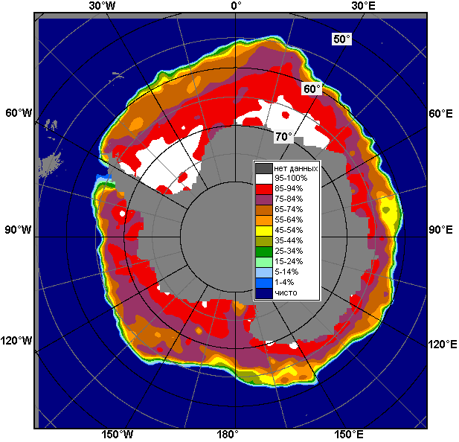 | 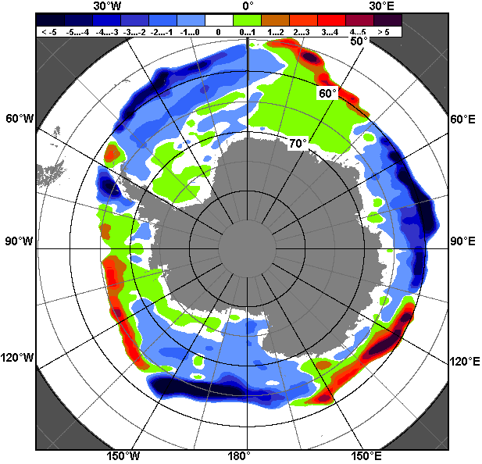 | 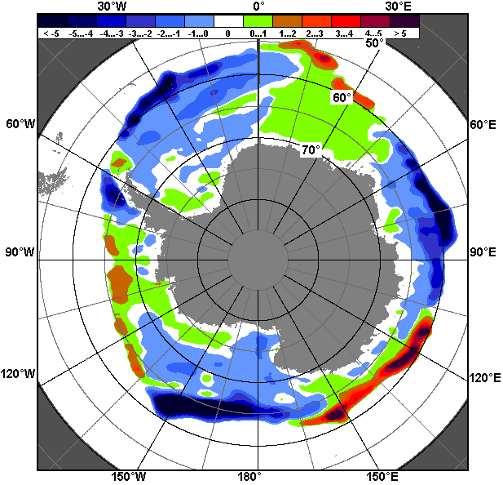
21.08 – 27.08
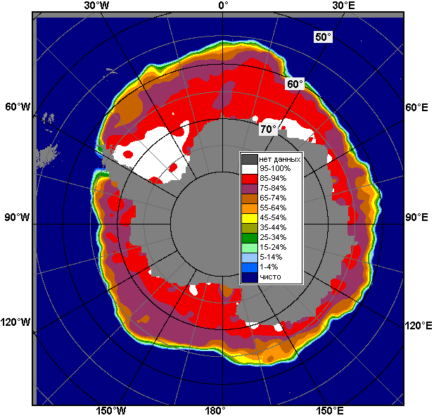 | 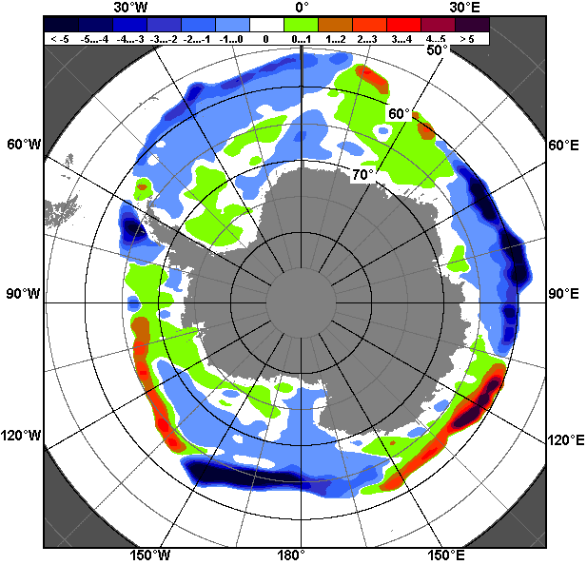 | 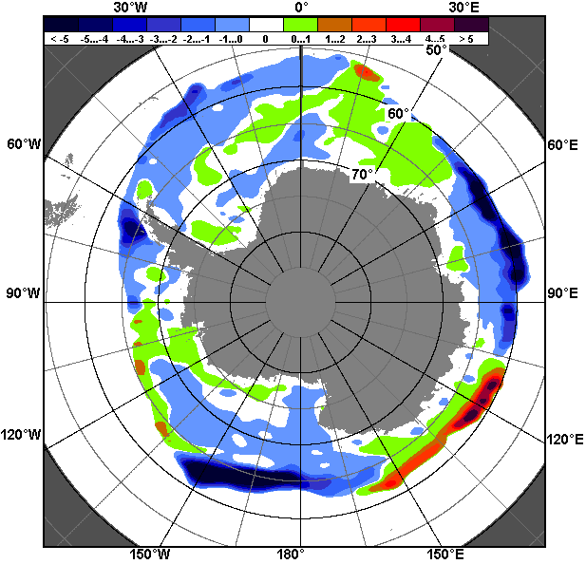
28.07 – 27.08

Рисунок 8 – Медианные распределения общей сплоченности льда за текущие 7 и 30-дневные промежутки (слева) и её разности относительно медианного распределения за тот же месяц за периоды 1978-2017 (центр) и 2007-2017 гг. (справа) на основе расчетов по данным SSMR-SSM/I-SSMIS, алгоритм NASATEAM

Таблица 4 – Динамика изменения значений ледовитости по сравнению с предыдущей неделей для морей Южного океана за 21.08 - 27.08.2017 г. по данным наблюдений SSMR-SSM/I-SSMIS
Регион | Южный Океан | Атлантический сектор | Индоокеанский сектор | Тихоокеанский сектор
Разность | 444.1 | 7.2 | 247.1 | 189.8
тыс.кв.км/сут. | 63.4 | 1.0 | 35.3 | 27.1

Таблица 5 - Медианные значения ледовитости для Южного океана и 3 меридиональных секторов за текущие 30 и 7-дневные интервалы и её аномалии от 2012-2016 гг. и интервалов 2007-2017 гг. и 1978-2017 гг. по данным наблюдений SSMR-SSM/I-SSMIS, алгоритм NASATEAM
Южный Океан
Месяц | S, тыс. км2 | Аномалии, тыс км2/%
 |  | 2012 г | 2013 г | 2014 г | 2015 г | 2016 г | 2007-2017гг | 1978-2017гг
28.07-27.08 | 17001.3 | -843.0 | -1489.7 | -1705.8 | -608.4 | -553.3 | -838.9 | -609.6
 |  | -4.7 | -8.1 | -9.1 | -3.5 | -3.2 | -4.7 | -3.5
21-27.08 | 17612.0 | -643.4 | -1393.1 | -1460.2 | -247.1 | -636.0 | -658.1 | -488.5
 |  | -3.5 | -7.3 | -7.7 | -1.4 | -3.5 | -3.6 | -2.7
Атлантический сектор (60°W-30°E, море Уэдделла)
Месяц | S, тыс. км2 | Аномалии, тыс км2/%
 |  | 2012 г | 2013 г | 2014 г | 2015 г | 2016 г | 2007-2017гг | 1978-2017гг
28.07-27.08 | 6797.0 | -90.3 | 150.1 | -279.9 | -300.7 | -404.6 | -133.9 | -176.4
 |  | -1.3 | 2.3 | -4.0 | -4.2 | -5.6 | -1.9 | -2.5
21-27.08 | 6975.4 | -153.6 | -21.8 | -103.5 | -225.8 | -577.0 | -162.0 | -161.8
 |  | -2.2 | -0.3 | -1.5 | -3.1 | -7.6 | -2.3 | -2.3
Индоокеанский сектор (30°E-150°E, моря Космонавтов, Содружества, Моусона)
Месяц | S, тыс. км2 | Аномалии, тыс км2/%
 |  | 2012 г | 2013 г | 2014 г | 2015 г | 2016 г | 2007-2017гг | 1978-2017гг
28.07-27.08 | 3939.4 | -445.8 | -574.5 | -702.6 | 133.0 | 6.3 | -205.8 | -159.5
 |  | -10.2 | -12.7 | -15.1 | 3.5 | 0.2 | -5.0 | -3.9
21-27.08 | 4181.8 | -332.5 | -522.7 | -868.6 | 242.0 | 157.8 | -124.3 | -137.1
 |  | -7.4 | -11.1 | -17.2 | 6.1 | 3.9 | -2.9 | -3.2
Тихоокеанский сектор (150°E-60°W, моря Росса, Беллинсгаузена)
Месяц | S, тыс. км2 | Аномалии, тыс км2/%
 |  | 2012 г | 2013 г | 2014 г | 2015 г | 2016 г | 2007-2017гг | 1978-2017гг
28.07-27.08 | 6262.1 | -309.7 | -1068.1 | -726.0 | -441.6 | -157.7 | -501.5 | -276.3
 |  | -4.7 | -14.6 | -10.4 | -6.6 | -2.5 | -7.4 | -4.2
21-27.08 | 6454.8 | -157.2 | -848.6 | -488.2 | -263.2 | -216.7 | -371.7 | -189.6
 |  | -2.4 | -11.6 | -7.0 | -3.9 | -3.2 | -5.4 | -2.9

Таблица 6 – Экстремальные значения ледовитости для Южного океана и 3 меридиональных секторов за текущий 7-дневный интервал по данным наблюдений SSMR-SSM/I-SSMIS, алгоритм NASATEAM
Южный Океан
Месяц | Минимальное знач. | Максимальное знач. | Среднее знач. | Медиана
21-27.08 | 17238.7  21.08.2002 | 19171.9  22.08.2014 | 18100.4 | 18083.2
Атлантический сектор (60°W-30°E, море Уэдделла)
Месяц | Минимальное знач. | Максимальное знач. | Среднее знач. | Медиана
21-27.08 | 6295.1  21.08.1983 | 8071.6  21.08.1980 | 7137.2 | 7162.1
Индоокеанский сектор (30°E-150°E, моря Космонавтов, Содружества, Моусона)
Месяц | Минимальное знач. | Максимальное знач. | Среднее знач. | Медиана
21-27.08 | 3777.1  21.08.2015 | 5089.5  23.08.2014 | 4318.9 | 4237.5
Тихоокеанский сектор (150°E-60°W, моря Росса, Беллинсгаузена)
Месяц | Минимальное знач. | Максимальное знач. | Среднее знач. | Медиана
21-27.08 | 5849.2  25.08.1993 | 7492.5  21.08.2013 | 6644.3 | 6674.0

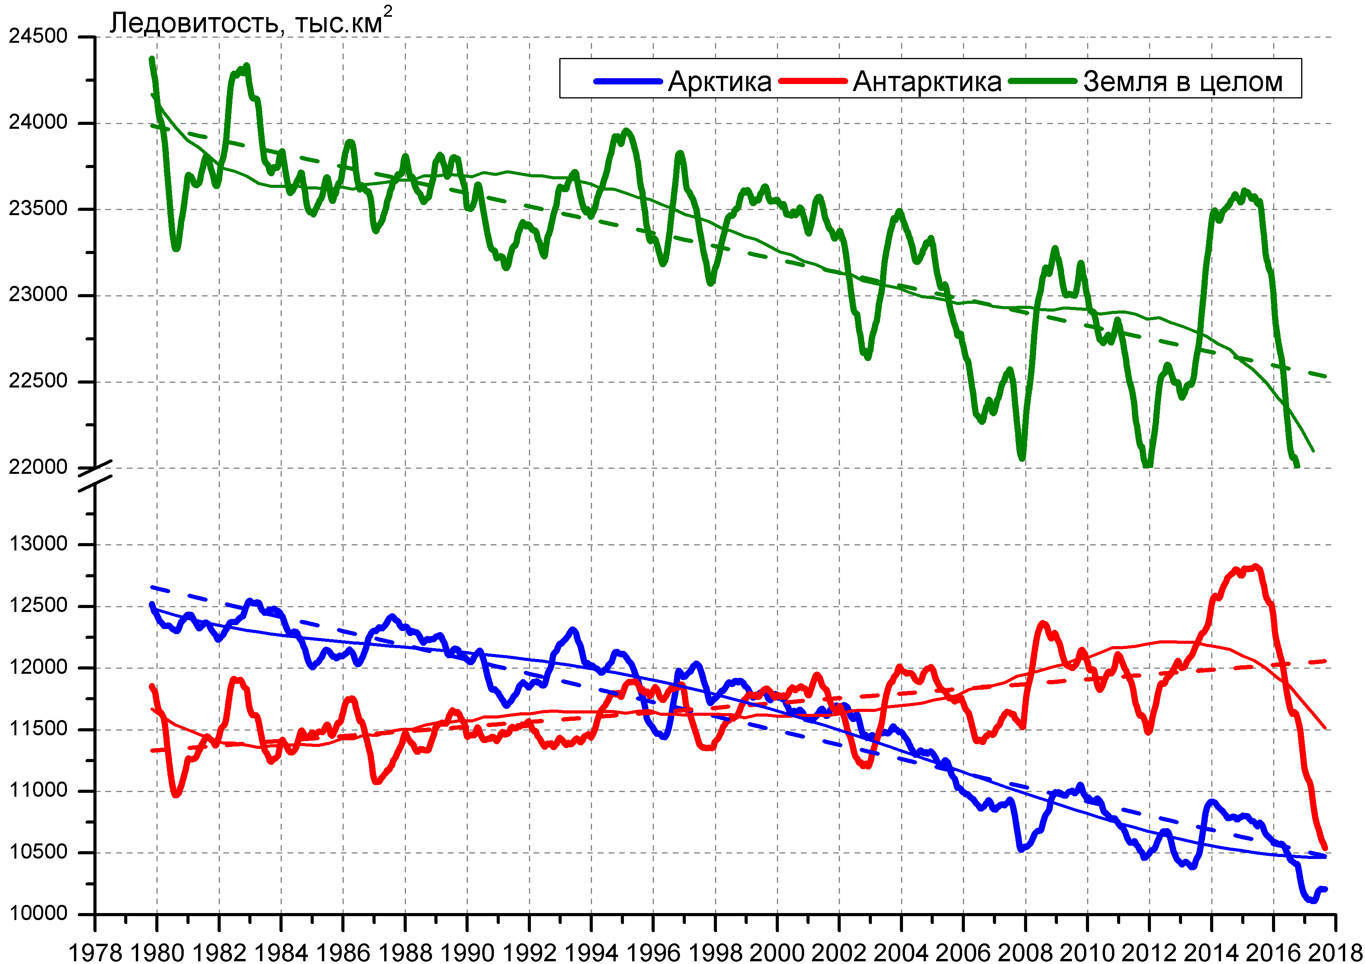

Рисунок 9 – Ежедневные cглаженные окном 365 суток значения ледовитости Арктики, Антарктики и Земли в целом с 26.10.1978 по 27.08.2017 на основе SSMR-SSM/I-SSMIS

Приложение 1 – Статистические значения ледовитостей по отдельным акваториям Северной Полярной Области и Южного океана

Таблица 7 – Средние, аномалии среднего и экстремальные значения ледовитостей для Северной полярной области и её отдельных акваторий за текущие 7-дневный (неделя) и 30-дневный промежутки времени по данным наблюдений SSMR-SSM/I-SSMIS, алгоритм NASATEAM за период 1978-2017 гг.
21-27.08
Регион | S, тыс. км2 | Аномалии, тыс км2/% |  |  |  |  |  |  | 1978-2017гг
 |  | 2012 г | 2013 г | 2014 г | 2015 г | 2016 г | 2007-2017гг | 1978-2017гг | Минимум дата | Максимум дата | Среднее | Медиана
Сев. полярная область | 5058.5 | 876.1 | -603.2 | -626.0 | -70.2 | 97.4 | -124.7 | -1485.3 | 3963.4  27.08.2012 | 8032.5  21.08.1996 | 6543.9 | 6739.2
 |  | 20.9 | -10.7 | -11.0 | -1.4 | 2.0 | -2.4 | -22.7
Сектор 45°W-95°E | 1236.7 | -35.0 | 232.8 | -277.2 | 63.4 | 23.4 | -53.8 | -303.7 | 972.7  27.08.2013 | 2132.8  23.08.1981 | 1540.3 | 1511.9
 |  | -2.7 | 23.2 | -18.3 | 5.4 | 1.9 | -4.2 | -19.7
Гренландское море | 142.0 | -191.2 | -60.5 | -93.3 | -83.7 | -56.4 | -112.3 | -152.7 | 77.2  24.08.2002 | 534.2  21.08.1981 | 294.7 | 294.4
 |  | -57.4 | -29.9 | -39.7 | -37.1 | -28.4 | -44.2 | -51.8
Баренцево море | 33.5 | 26.6 | 21.9 | -115.7 | 29.2 | 25.1 | 1.8 | -35.7 | 0.0  26.08.2015 | 242.4  26.08.1982 | 69.2 | 51.8
 |  | 384.7 | 188.6 | -77.5 | 669.2 | 298.3 | 5.7 | -51.6
Карское море | 31.5 | 19.8 | -71.3 | -74.9 | 3.0 | 7.1 | -21.1 | -175.1 | 8.1  21.08.2012 | 492.2  21.08.1980 | 206.6 | 180.6
 |  | 169.4 | -69.3 | -70.4 | 10.6 | 28.9 | -40.1 | -84.7
Сектор 95°E-170°W | 1675.0 | 538.9 | -275.0 | 228.8 | 141.9 | -45.2 | 89.6 | -488.9 | 972.7  27.08.2012 | 2961.6  21.08.1996 | 2163.9 | 2184.3
 |  | 47.4 | -14.1 | 15.8 | 9.3 | -2.6 | 5.7 | -22.6
Море Лаптевых | 169.8 | 125.9 | 5.6 | 158.1 | 52.6 | -139.7 | 10.5 | -95.5 | 8.9  25.08.2014 | 571.0  24.08.1996 | 265.3 | 269.7
 |  | 286.9 | 3.4 | 1355.0 | 44.9 | -45.1 | 6.6 | -36.0
Восточно-Сибирское море | 136.7 | 92.6 | -247.4 | -161.1 | -4.6 | -4.1 | -57.8 | -304.7 | 0.6  24.08.2007 | 844.3  22.08.1996 | 441.5 | 416.2
 |  | 209.5 | -64.4 | -54.1 | -3.3 | -2.9 | -29.7 | -69.0
Чукотское море | 16.3 | -42.8 | -2.4 | -13.0 | 1.4 | -93.2 | -14.0 | -120.6 | 0.0  23.08.2009 | 377.7  21.08.1988 | 136.9 | 129.9
 |  | -72.4 | -12.6 | -44.4 | 9.6 | -85.1 | -46.3 | -88.1
Берингово море | 2.6 | 2.6 | 2.4 | 2.6 | -3.3 | -1.5 | 1.4 | 2.2 | 0.0  21.08.1979 | 12.5  24.08.2015 | 0.3 | 0.0
 |  | - | 1391.7 | - | -56.6 | -37.6 | 121.2 | 684.4
Сектор 170°W-45°W | 2146.8 | 372.2 | -560.9 | -577.6 | -275.4 | 119.3 | -160.6 | -692.8 | 1717.6  26.08.2012 | 3610.0  21.08.1983 | 2839.6 | 2953.2
 |  | 21.0 | -20.7 | -21.2 | -11.4 | 5.9 | -7.0 | -24.4
Море Бофорта | 144.1 | 123.9 | -74.6 | -34.0 | 17.2 | 116.5 | 11.8 | -105.4 | 15.4  26.08.2012 | 478.5  25.08.1991 | 249.5 | 263.1
 |  | 615.2 | -34.1 | -19.1 | 13.6 | 422.3 | 8.9 | -42.3
Гудзонов залив | 24.1 | -4.0 | -9.9 | -10.3 | -4.4 | -1.7 | -3.1 | -11.4 | 8.9  26.08.2009 | 114.9  27.08.1980 | 35.5 | 32.4
 |  | -14.3 | -29.2 | -30.0 | -15.5 | -6.4 | -11.3 | -32.2
Море Лабрадор | 2.0 | 2.0 | 2.0 | 2.0 | -4.0 | -1.3 | 0.0 | -1.9 | 0.0  21.08.2007 | 20.7  26.08.2003 | 3.9 | 2.8
 |  | - | - | - | -67.0 | -38.8 | -0.6 | -48.6
Дейвисов пролив | 17.2 | 1.7 | -0.5 | 1.4 | -18.7 | -4.0 | -2.4 | -11.0 | 5.4  27.08.2017 | 140.1  21.08.1983 | 28.1 | 22.9
 |  | 11.1 | -2.8 | 8.6 | -52.2 | -18.7 | -12.5 | -39.1
Канадский архипелаг | 418.9 | 87.9 | -65.2 | -176.3 | -10.6 | 83.6 | 9.2 | -107.7 | 216.4  25.08.2011 | 828.1  22.08.1992 | 526.6 | 543.5
 |  | 26.5 | -13.5 | -29.6 | -2.5 | 25.0 | 2.3 | -20.5
28.07-27.08
Регион | S, тыс. км2 | Аномалии, тыс км2/% |  |  |  |  |  |  | 1978-2017гг
 |  | 2012 г | 2013 г | 2014 г | 2015 г | 2016 г | 2007-2017гг | 1978-2017гг | Минимум дата | Максимум дата | Среднее | Медиана
Сев. полярная область | 5719.3 | 435.8 | -562.9 | -634.3 | -253.1 | -62.6 | -250.9 | -1505.8 | 3963.4  27.08.2012 | 9588.4  28.07.1983 | 7225.0 | 7358.9
 |  | 8.2 | -9.0 | -10.0 | -4.2 | -1.1 | -4.2 | -20.8
Сектор 45°W-95°E | 1357.5 | 26.3 | 218.9 | -229.9 | 56.2 | 105.9 | -35.8 | -340.8 | 972.7  27.08.2013 | 2641.1  28.07.1981 | 1698.3 | 1670.2
 |  | 2.0 | 19.2 | -14.5 | 4.3 | 8.5 | -2.6 | -20.1
Гренландское море | 188.5 | -167.1 | -25.6 | -80.8 | -107.1 | -42.8 | -100.1 | -150.8 | 77.2  24.08.2002 | 588.9  03.08.1981 | 339.4 | 338.6
 |  | -47.0 | -12.0 | -30.0 | -36.2 | -18.5 | -34.7 | -44.4
Баренцево море | 43.1 | 33.3 | 33.4 | -76.8 | 22.0 | 34.9 | 4.6 | -50.7 | 0.0  26.08.2015 | 378.0  28.07.1982 | 93.8 | 79.3
 |  | 337.7 | 341.9 | -64.0 | 104.4 | 421.8 | 12.0 | -54.0
Карское море | 90.5 | 67.9 | -49.6 | -78.8 | 40.4 | 46.1 | -8.7 | -196.4 | 8.1  21.08.2012 | 794.1  28.07.1981 | 286.9 | 259.1
 |  | 300.6 | -35.4 | -46.5 | 80.6 | 103.9 | -8.8 | -68.4
Сектор 95°E-170°W | 1860.6 | 143.5 | -343.3 | 69.0 | 64.1 | -242.9 | -66.2 | -539.5 | 972.7  27.08.2012 | 3217.8  28.07.1979 | 2400.1 | 2459.2
 |  | 8.4 | -15.6 | 3.9 | 3.6 | -11.5 | -3.4 | -22.5
Море Лаптевых | 260.3 | 157.6 | 41.7 | 221.1 | 66.4 | -140.6 | 42.4 | -69.3 | 8.9  25.08.2014 | 661.5  29.07.2004 | 329.6 | 330.0
 |  | 153.4 | 19.1 | 564.0 | 34.2 | -35.1 | 19.5 | -21.0
Восточно-Сибирское море | 183.0 | -89.1 | -322.7 | -252.8 | -38.8 | -89.0 | -146.0 | -360.7 | 0.6  24.08.2007 | 914.5  07.08.1996 | 543.7 | 556.7
 |  | -32.8 | -63.8 | -58.0 | -17.5 | -32.7 | -44.4 | -66.3
Чукотское море | 23.2 | -160.2 | -51.8 | -86.5 | -7.0 | -136.5 | -58.4 | -160.6 | 0.0  23.08.2009 | 444.0  28.07.1983 | 183.8 | 191.8
 |  | -87.3 | -69.0 | -78.8 | -23.2 | -85.5 | -71.5 | -87.4
Берингово море | 4.6 | 3.9 | 4.1 | 4.0 | -1.5 | -0.9 | 2.7 | 3.5 | 0.0  01.08.1981 | 21.0  29.07.2016 | 1.1 | 0.0
 |  | 576.2 | 810.3 | 688.9 | -25.1 | -15.7 | 148.1 | 317.5
Сектор 170°W-45°W | 2501.2 | 265.9 | -438.5 | -473.4 | -373.4 | 74.4 | -148.9 | -625.4 | 1717.6  26.08.2012 | 4400.1  29.07.1992 | 3126.6 | 3156.2
 |  | 11.9 | -14.9 | -15.9 | -13.0 | 3.1 | -5.6 | -20.0
Море Бофорта | 170.5 | 114.7 | -77.7 | -40.6 | -51.0 | 99.2 | 4.1 | -108.5 | 15.4  26.08.2012 | 478.5  25.08.1991 | 279.0 | 289.6
 |  | 205.5 | -31.3 | -19.2 | -23.0 | 139.1 | 2.5 | -38.9
Гудзонов залив | 28.4 | -2.0 | -6.9 | -6.3 | -7.1 | -0.3 | -3.6 | -16.8 | 4.8  10.08.1995 | 397.1  28.07.1992 | 45.2 | 36.1
 |  | -6.5 | -19.6 | -18.1 | -20.1 | -1.0 | -11.1 | -37.1
Море Лабрадор | 3.9 | 2.9 | 3.2 | 3.1 | -4.4 | -0.5 | 1.1 | -0.6 | 0.0  29.07.2009 | 42.0  15.08.1994 | 4.4 | 3.3
 |  | 311.6 | 489.2 | 411.5 | -53.4 | -10.4 | 38.1 | -12.8
Дейвисов пролив | 52.1 | 27.5 | 28.6 | 31.0 | -32.6 | 14.6 | 20.1 | -4.6 | 5.4  27.08.2017 | 264.8  30.07.1983 | 56.7 | 34.9
 |  | 111.7 | 122.1 | 146.5 | -38.5 | 38.8 | 63.0 | -8.2
Канадский архипелаг | 530.0 | 90.1 | -83.8 | -153.7 | -55.8 | 68.1 | -12.9 | -120.3 | 216.4  25.08.2011 | 1030.3  28.07.1983 | 650.3 | 666.4
 |  | 20.5 | -13.7 | -22.5 | -9.5 | 14.7 | -2.4 | -18.5
Таблица 8 – Средние, аномалии среднего и экстремальные значения ледовитостей для Южного океана и его отдельных акваторий за текущие 7-дневный (неделя) и 30-дневный промежутки времени по данным наблюдений SSMR-SSM/I-SSMIS, алгоритм NASATEAM за период 1978-2017 гг.
21-27.08
Регион | S, тыс. км2 | Аномалии, тыс км2/% |  |  |  |  |  |  | 1978-2017гг
 |  | 2012 г | 2013 г | 2014 г | 2015 г | 2016 г | 2007-2017гг | 1978-2017гг | Минимум дата | Максимум дата | Среднее | Медиана
Южный Океан | 17612.0 | -643.4 | -1393.1 | -1460.2 | -247.1 | -636.0 | -658.1 | -488.5 | 17238.7  21.08.2002 | 19171.9  22.08.2014 | 18100.4 | 18083.2
 |  | -3.5 | -7.3 | -7.7 | -1.4 | -3.5 | -3.6 | -2.7
Атлантический сектор | 6975.4 | -153.6 | -21.8 | -103.5 | -225.8 | -577.0 | -162.0 | -161.8 | 6295.1  21.08.1983 | 8071.6  21.08.1980 | 7137.2 | 7162.1
 |  | -2.2 | -0.3 | -1.5 | -3.1 | -7.6 | -2.3 | -2.3
Западная часть моря Уэдделла | 2310.5 | 20.7 | -250.2 | -190.1 | -147.6 | -363.9 | -175.8 | -178.5 | 2149.5  21.08.2003 | 3139.8  21.08.1980 | 2489.1 | 2458.1
 |  | 0.9 | -9.8 | -7.6 | -6.0 | -13.6 | -7.1 | -7.2
Восточная часть моря Уэдделла | 4664.9 | -174.3 | 228.5 | 86.6 | -78.2 | -213.2 | 13.7 | 16.7 | 3870.0  21.08.1986 | 5447.1  26.08.1992 | 4648.1 | 4654.4
 |  | -3.6 | 5.1 | 1.9 | -1.6 | -4.4 | 0.3 | 0.4
Индоокеанский сектор | 4181.8 | -332.5 | -522.7 | -868.6 | 242.0 | 157.8 | -124.3 | -137.1 | 3777.1  21.08.2015 | 5089.5  23.08.2014 | 4318.9 | 4237.5
 |  | -7.4 | -11.1 | -17.2 | 6.1 | 3.9 | -2.9 | -3.2
Море Космонавтов | 1119.2 | -29.0 | -89.8 | -299.0 | 93.3 | 162.3 | -9.1 | 8.4 | 878.4  21.08.1997 | 1505.4  26.08.2010 | 1110.8 | 1101.6
 |  | -2.5 | -7.4 | -21.1 | 9.1 | 17.0 | -0.8 | 0.8
Море Содружества | 1147.2 | -309.5 | -350.4 | -529.9 | -40.2 | -234.0 | -288.7 | -324.5 | 1062.1  21.08.2015 | 1826.2  27.08.2006 | 1471.7 | 1470.3
 |  | -21.2 | -23.4 | -31.6 | -3.4 | -16.9 | -20.1 | -22.0
Море Моусона | 1915.4 | 6.0 | -82.5 | -39.6 | 188.9 | 229.5 | 173.5 | 179.0 | 1385.3  25.08.2002 | 2296.4  27.08.1982 | 1736.4 | 1703.4
 |  | 0.3 | -4.1 | -2.0 | 10.9 | 13.6 | 10.0 | 10.3
Тихоокеанский сектор | 6454.8 | -157.2 | -848.6 | -488.2 | -263.2 | -216.7 | -371.7 | -189.6 | 5849.2  25.08.1993 | 7492.5  21.08.2013 | 6644.3 | 6674.0
 |  | -2.4 | -11.6 | -7.0 | -3.9 | -3.2 | -5.4 | -2.9
Море Росса | 5289.2 | -156.0 | -682.4 | -276.0 | 163.4 | -175.8 | -304.8 | -154.5 | 4584.4  23.08.1980 | 6208.1  27.08.2000 | 5443.7 | 5479.9
 |  | -2.9 | -11.4 | -5.0 | 3.2 | -3.2 | -5.4 | -2.8
Море Беллинсгаузена | 1165.6 | -1.2 | -166.2 | -212.2 | -426.7 | -40.9 | -66.9 | -35.1 | 588.3  27.08.1989 | 1612.5  23.08.2015 | 1200.6 | 1191.6
 |  | -0.1 | -12.5 | -15.4 | -26.8 | -3.4 | -5.4 | -2.9

28.07-27.08
Регион | S, тыс. км2 | Аномалии, тыс км2/% |  |  |  |  |  |  | 1978-2017гг
 |  | 2012 г | 2013 г | 2014 г | 2015 г | 2016 г | 2007-2017гг | 1978-2017гг | Минимум дата | Максимум дата | Среднее | Медиана
Южный Океан | 17001.3 | -843.0 | -1489.7 | -1705.8 | -608.4 | -553.3 | -838.9 | -609.6 | 16108.6  29.07.1985 | 19171.9  22.08.2014 | 17610.8 | 17610.4
 |  | -4.7 | -8.1 | -9.1 | -3.5 | -3.2 | -4.7 | -3.5
Атлантический сектор | 6797.0 | -90.3 | 150.1 | -279.9 | -300.7 | -404.6 | -133.9 | -176.4 | 5980.2  15.08.1986 | 8079.9  08.08.1992 | 6973.4 | 6978.6
 |  | -1.3 | 2.3 | -4.0 | -4.2 | -5.6 | -1.9 | -2.5
Западная часть моря Уэдделла | 2344.3 | 0.5 | -153.5 | -56.0 | -86.5 | -162.6 | -119.1 | -137.5 | 2067.9  13.08.1983 | 3226.4  17.08.1980 | 2481.8 | 2440.9
 |  | 0.0 | -6.1 | -2.3 | -3.6 | -6.5 | -4.8 | -5.5
Восточная часть моря Уэдделла | 4452.7 | -90.8 | 303.6 | -223.9 | -214.3 | -242.1 | -14.7 | -38.9 | 3380.3  15.08.1986 | 5447.1  26.08.1992 | 4491.6 | 4529.2
 |  | -2.0 | 7.3 | -4.8 | -4.6 | -5.2 | -0.3 | -0.9
Индоокеанский сектор | 3939.4 | -445.8 | -574.5 | -702.6 | 133.0 | 6.3 | -205.8 | -159.5 | 3171.8  29.07.2002 | 5089.5  23.08.2014 | 4098.9 | 4120.8
 |  | -10.2 | -12.7 | -15.1 | 3.5 | 0.2 | -5.0 | -3.9
Море Космонавтов | 1010.3 | -114.0 | -139.8 | -283.8 | 92.4 | 118.9 | -58.7 | -19.3 | 566.2  07.08.1981 | 1505.4  26.08.2010 | 1029.6 | 1030.5
 |  | -10.1 | -12.2 | -21.9 | 10.1 | 13.3 | -5.5 | -1.9
Море Содружества | 1099.9 | -317.2 | -350.6 | -405.1 | -106.8 | -203.3 | -281.7 | -301.3 | 930.0  08.08.1979 | 1826.2  27.08.2006 | 1401.1 | 1403.4
 |  | -22.4 | -24.2 | -26.9 | -8.8 | -15.6 | -20.4 | -21.5
Море Моусона | 1829.3 | -14.5 | -84.0 | -13.7 | 147.3 | 90.7 | 134.6 | 161.1 | 1184.1  01.08.1980 | 2296.4  27.08.1982 | 1668.2 | 1675.5
 |  | -0.8 | -4.4 | -0.7 | 8.8 | 5.2 | 7.9 | 9.7
Тихоокеанский сектор | 6262.1 | -309.7 | -1068.1 | -726.0 | -441.6 | -157.7 | -501.5 | -276.3 | 5485.9  30.07.1980 | 7493.3  20.08.2013 | 6538.4 | 6544.1
 |  | -4.7 | -14.6 | -10.4 | -6.6 | -2.5 | -7.4 | -4.2
Море Росса | 5243.4 | -194.4 | -747.2 | -425.7 | -13.9 | -115.8 | -331.2 | -151.3 | 3986.2  01.08.1980 | 6208.1  27.08.2000 | 5394.7 | 5420.9
 |  | -3.6 | -12.5 | -7.5 | -0.3 | -2.2 | -5.9 | -2.8
Море Беллинсгаузена | 1018.7 | -115.2 | -320.9 | -300.3 | -430.1 | -41.9 | -170.6 | -125.0 | 465.9  28.07.2000 | 1662.0  03.08.1995 | 1143.7 | 1140.1
 |  | -10.2 | -24.0 | -22.8 | -29.7 | -3.9 | -14.3 | -10.9

Таблица 9 – Динамика изменения значений ледовитости по сравнению с предыдущей неделей для морей Северной полярной области и Южного океана за текущий 7-дневный (неделя) промежуток времени по данным наблюдений SSMIS
21-27.08
Регион | Сев. полярная область | Сектор 45°W-95°E | Гренландское море | Баренцево море
Разность | -277.7 | -55.0 | -26.8 | 2.3
тыс.кв.км/сут. | -39.7 | -7.9 | -3.8 | 0.3
21-27.08
Регион | Карское море | Сектор 95°E-170°W | Море Лаптевых | Восточно-Сибирское море
Разность | -18.5 | -99.1 | -58.9 | -24.2
тыс.кв.км/сут. | -2.6 | -14.2 | -8.4 | -3.5
21-27.08
Регион | Чукотское море | Берингово море | Сектор 170°W-45°W | Море Бофорта
Разность | 0.4 | -0.4 | -123.6 | 1.5
тыс.кв.км/сут. | 0.1 | -0.1 | -17.7 | 0.2
21-27.08
Регион | Гудзонов залив | Море Лабрадор | Дейвисов пролив | Канадский архипелаг
Разность | -4.8 | -0.7 | -6.2 | -70.4
тыс.кв.км/сут. | -0.7 | -0.1 | -0.9 | -10.1
21-27.08
Регион | Южный Океан | Атлантический сектор | Западная часть моря Уэдделла | Восточная часть моря Уэдделла
Разность | 444.1 | 7.2 | -24.5 | 31.8
тыс.кв.км/сут. | 63.4 | 1.0 | -3.5 | 4.5
21-27.08
Регион | Индоокеанский сектор | Море Космонавтов | Море Содружества | Море Моусона
Разность | 247.1 | 110.4 | 108.3 | 28.3
тыс.кв.км/сут. | 35.3 | 15.8 | 15.5 | 4.0
21-27.08
Регион | Тихоокеанский сектор | Море Росса | Море Беллинсгаузена
Разность | 189.8 | -5.2 | 195.1
тыс.кв.км/сут. | 27.1 | -0.7 | 27.9

Характеристика исходного материала и методика расчетов

Для иллюстрации ледовых условий Арктического региона представлены совмещенные региональные карты ААНИИ, ГМЦ России, ледовой службы Германии (BSH), Канадской ледовой службы – КЛС и Национального ледового центра США - НЛЦ. Совмещение карт выполнено путем перекрытия слоев (ААНИИ, слой #1), (региональная карта НЛЦ, слой #1), (ГМЦ России, слой #1), (BSH, слой #1) -> (КЛС, слой #2) –> (обзорная карта НЛЦ, слой #3). Как результат, карты ААНИИ характеризуют ледовые условия морей Гренландского…Бофорта и Охотского, карты ГМЦ России – Азовского, Каспийского и Белого, карты НЛЦ – Берингова моря, карты BSH – Балтийского карты КЛС - морей Бофорта, Канадского архипелага, Баффина, Девисова пролива, Лабрадор, Св. Лаврентия, а НЛЦ - Арктического Бассейна, Линкольна, южной части Гренландского моря, а также в летний период – моря Бофорта, Чукотское и Берингово (при этом полный охват карт НЛЦ – вся акватория СЛО и субполярные моря). Для построения совмещенных карт используется архив данных в обменном формате ВМО СИГРИД3 Мирового центра данных по морскому льду (МЦД МЛ). В пределах отдельного срока выборка карт из архива проводилась по критериям близости карт к сроку выпуска карты ААНИИ с максимальным интервалом времени между картами до 7 суток (день недели выпуска карт ААНИИ и ГМЦ России– каждая среда, BSH – каждый понедельник, КЛС – каждый вторник, НЛЦ – 1 раз в 2 недели по вторникам для циркумполярных карт и понедельник – четверг для региональных карт).
Для иллюстрации полей толщин льда СЛО использованы ежедневные данные по распределению средневзвешенной толщины льда численной модели ACNFS. Численная модель ACNFS имеет пространственное разрешение 1/12° и является совместной моделью морского льда – океана диагностики и краткосрочного прогнозирования состояния ледяного покрова всех акваторий Северного полушария севернее 40 с.ш. В модели ACNFS используется ледовый блок CICE (Hunke and Lipscomb, 2008), совмещенный с моделью океана HYCOM (Metzger et al., 2008, 2010). Атмосферный форсинг включает поля приземных метеопараметров и радиационного баланса поверхности. Исходная ледовая информация, используемая для расчетов по модели, включают данные альтиметра, ТПО, сплоченность, профиля температуры и солёности воды.
Для иллюстрации ледовых условий Южного океана, а также Северной Полярной области за последние сутки используются ежедневные циркумполярные ледовые информационные продукты НЛЦ США по оценке расположения кромки льда и ледяных массивов - MIZ (Marginal Ice Zone).
Для цветовой окраски карт использован стандарт ВМО (WMO/Td. 1215) для зимнего (по возрасту) и летнего (по общей сплоченности) периодов. Следует также отметить, что в зонах стыковки карт ААНИИ, ГМЦ России, КЛС и НЛЦ наблюдается определенная несогласованность границ и характеристик ледовых зон вследствие ряда различий в ледовых информационных системах подготавливающих служб (карты для Балтийского моря представлены только BSH или ААНИИ). Однако, данная несогласованность несущественна для целей интерпретации ледовых условий в рамках настоящего обзора.
Для получения оценок ледовитости (extent) и приведенной ледовитости – площади льда (area) отдельных секторов, морей, частей морей Северной полярной области и Южного океана и климатического положения кромок заданной повторяемости на основе данных спутниковых систем пассивного микроволнового зондирования SSMR-SSM/I-SSMIS-AMSR2 в МЦД МЛ ААНИИ принята следующая технология расчетов:
- источник данных – архивные (Cavalieri et al., 2008, Meier et al., 2006) и квазиоперативные (Maslanik and Stroeve, 1999) c задержкой 1-2 дня ежедневные матрицы (поля распределения) оценок общей сплоченности Северной (севернее 45° с.ш.) и Южной (южнее 50° с.ш.) Полярных областей на основе обработанных по алгоритму NASATEAM данных многоканальных микроволновых радиометров SSMR-SSM/I-SSMIS ИСЗ NIMBUS-7 и DMSP за период с 26.10.1978 г. по настоящий момент времени, копируемые с сервера НЦДСЛ;
- источник данных – ежедневные матрицы (поля распределения) оценок общей сплоченности Северной и Южной полярной областей на основе обработанных по алгоритму Bootstrap данных многоканального микроволнового радиометра AMSR2 ИСЗ GCOM-W1(SHIZUKU) за период с 01.07.2012 г. по настоящий момент времени, предоставленные Японским космическим агентством (provided by JAXA);
- область расчета – Северная и Южная Полярные области и их регионы с использованием масок океан/суша НЦДСЛ (http://nsidc.org/data/polar_stereo/tools_masks.html);
- границы используемых масок расчета отдельных меридиональных секторов, морей, частей морей Северной полярной области и Южного океана представлены на рисунках П1 – П2, не совпадают с используемыми в НЦДСЛ масками для отдельных акваторий Мирового океана и основаны на номенклатуре ААНИИ для морей Евразийского шельфа (Гренландское - Чукотское), Атласе Северного ледовитого океана (1980) и Атласе океанов (1980) издательства ГУНИО МО.
- вычислительные особенности расчета – авторское программное обеспечение ААНИИ с сохранением точности расчетов и оценке статистических параметров по гистограмме распределения и свободно-распространяемое программное обеспечение GDAL для векторизации полей климатических параметров;

Исходная информация в формате ВМО СИГРИ3 доступна на сервере МЦД МЛ по адресам http://wdc.aari.ru/datasets/d0004 (карты ААНИИ), http://wdc.aari.ru/datasets/d0031 (карты КЛС), http://wdc.aari.ru/datasets/d0032 (карты НЛЦ), ), http://wdc.aari.ru/datasets/d0033 (карты ГМЦ России) и ), http://wdc.aari.ru/datasets/d0035 (карты BSH).
В графическом формате PNG совмещенные карты ААНИИ-КЛС-НЛЦ доступны по адресу http://wdc.aari.ru/datasets/d0040.
Результаты расчетов ледовитости Северной, Южной полярных областей, их отдельных меридиональных секторов, морей и частей морей доступны на сервере МЦД МЛ ААНИИ в каталогах соответственно http://wdc.aari.ru/datasets/ssmi/data/north/extent/ и http://wdc.aari.ru/datasets/ssmi/data/south/extent/.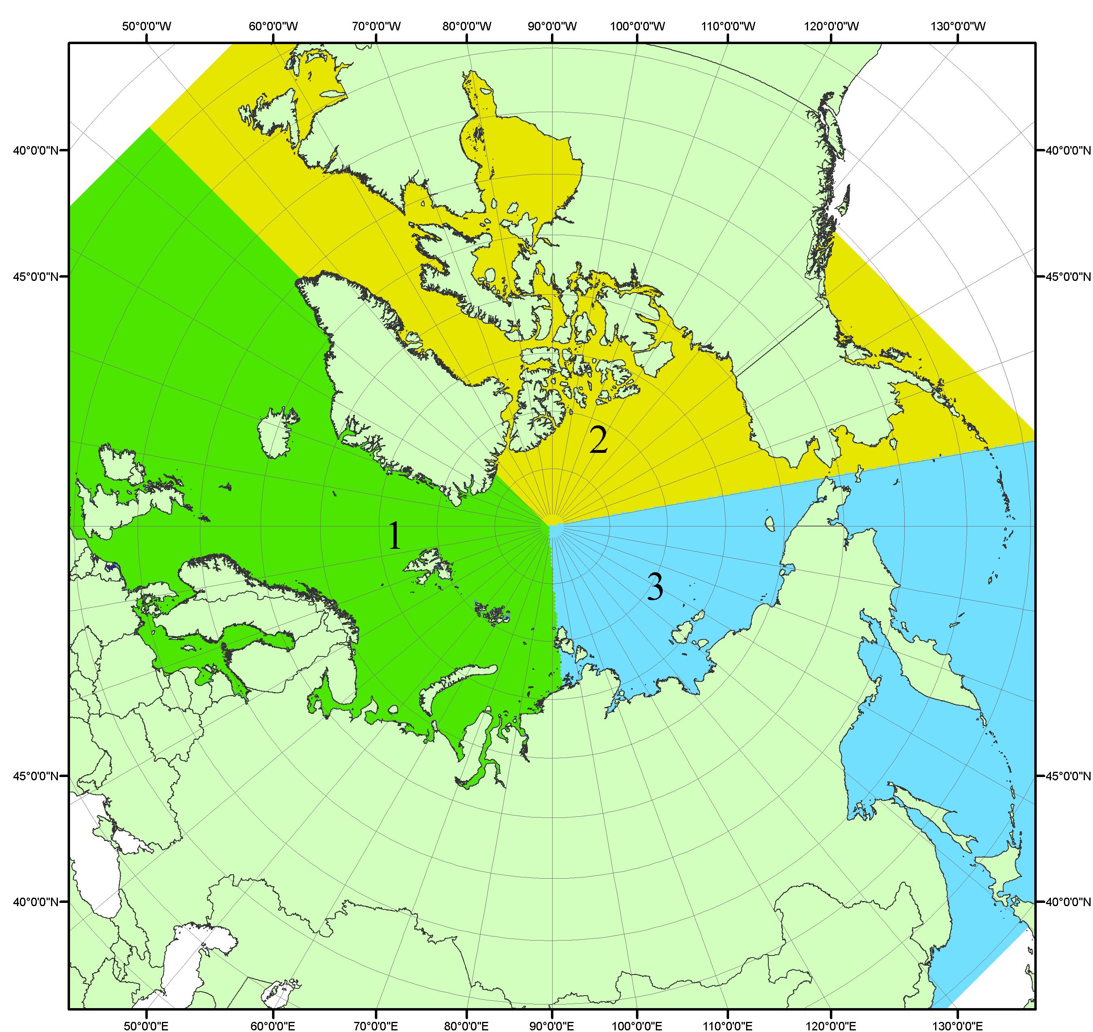
Рисунок П1 – Секторальное деление северной полярной области. 1 - Сектор 45°W-95°E (Гренландское - Карское моря); 2 - Сектор 170°W-45°W (море Бофорта и Канадская Арктика); 3 - Сектор 95°E-170°W (моря Лаптевых - Чукотское, Берингово, Охотское, Японское)
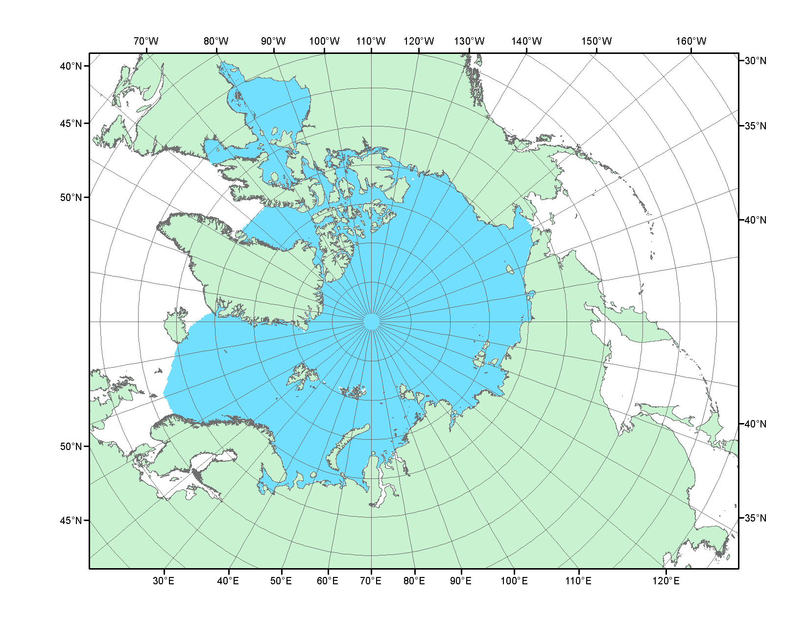
Рисунок П2 – Северный ледовитый океан в официальных границах

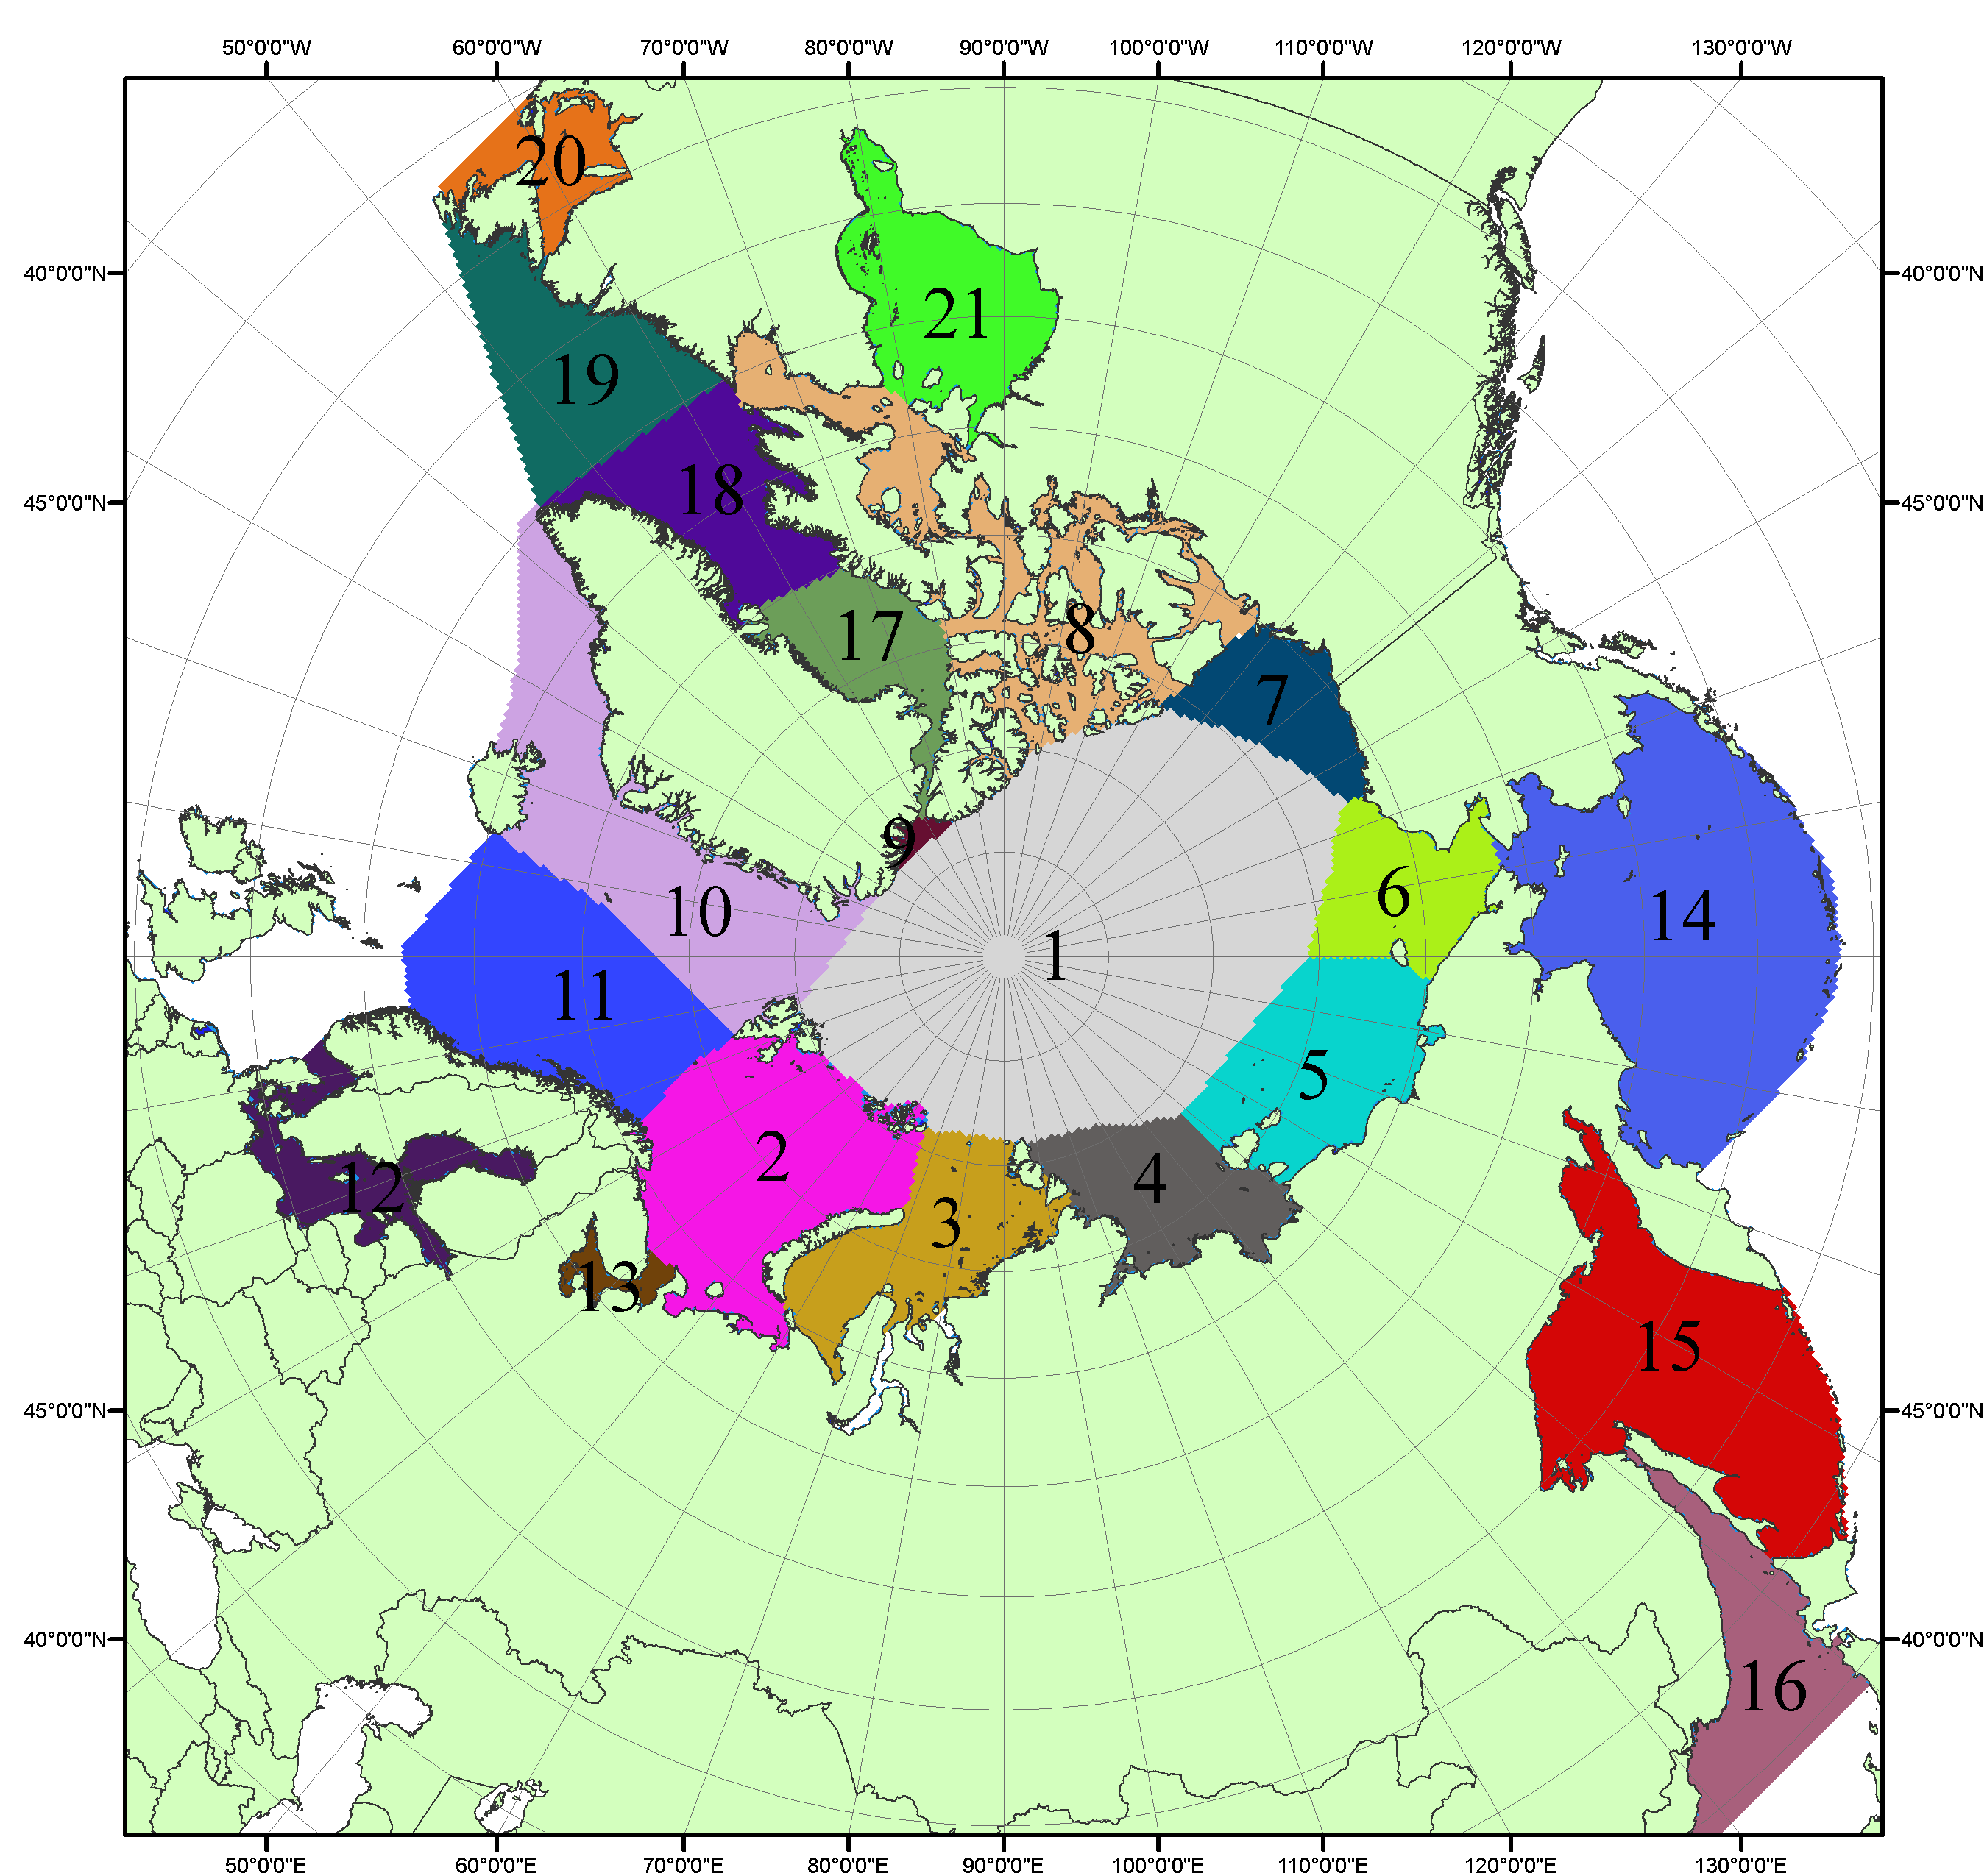

Рисунок П3 – Моря северной полярной области. 1 – Арктический бассейн; 2- Баренцево море; 3 – Карское море; 4 – море Лаптевых; 5 - Восточно-Сибирское море; 6 – Чукотское море; 7 – море Бофорта; 8 – Канадский архипелаг; 9 – море Линкольна; 10 – Гренландское море; 11 – Норвежское море; 12 – Балтийское море; 13 – Белое море; 14 – Берингово море; 15 – Охотское море; 16 – Японское море; 17 – море Баффина; 18 – Дейвисов пролив; 19 – море Лабрадор; 20 – залив Святого Лаврентия; 21 – Гудзонов залив.

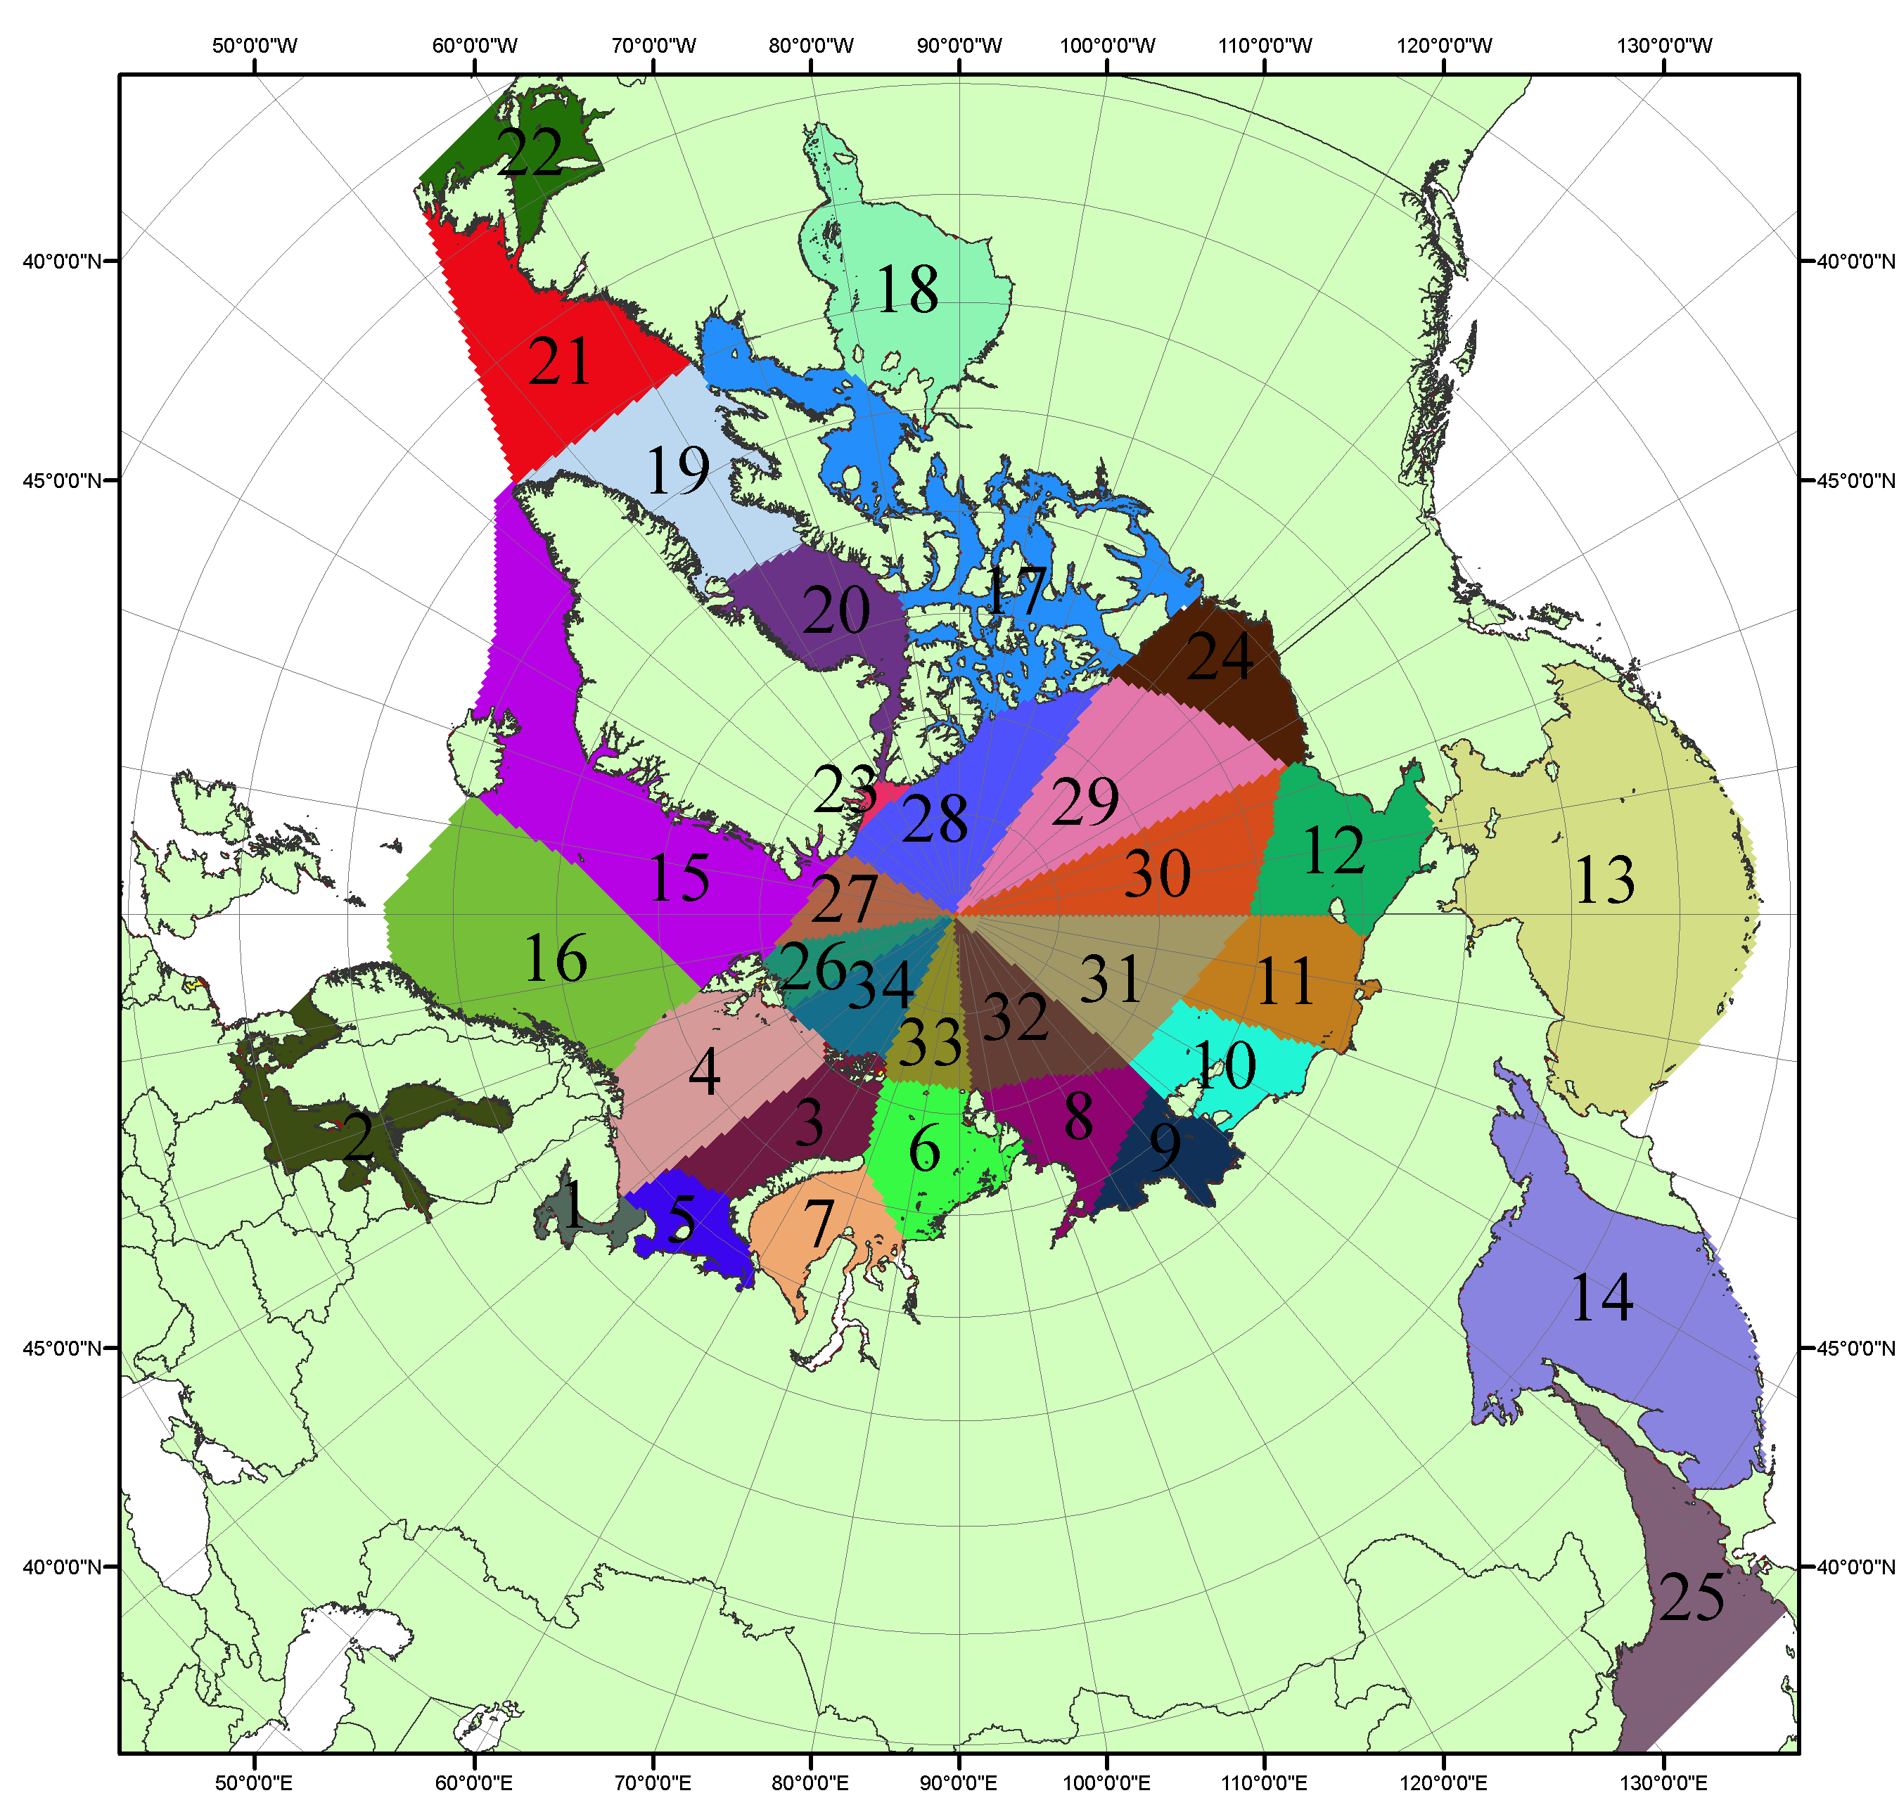

Рисунок П4 – Сектора и моря северной полярной области. 1 - Белое море; 2- Балтийское море; 3 – Баренцево море (СВ); 4 – Баренцево море (З); 5 - Баренцево море (ЮВ); 6 – Карское море (СВ); 7 – Карское море (ЮЗ); 8 – море Лаптевых (В); 9 – море Лаптевых (З); 10 – Восточно-Сибирское море (З); 11 – Восточно-Сибирское море (В); 12 –Чукотское море; 13 –Берингово море; 14 – Охотское море; 15 –Гренландское море; 16 – Норвежское море; 17 – Канадский архипелаг; 18 – Гудзонов залив; 19 – Дейвисов пролив; 20 - море Баффина; 21 – море Лабрадор; 22 - залив Святого Лаврентия; 23 - море Линкольна; 24 - море Бофорта; 25 - Японское море; 26 - сектор АО (30°з.д. – 10°в.д.); 27 – сектор АО (10°в.д. – 30°в.д.); 28 - сектор АО (30°в.д. – 65°в.д.); 29 - сектор АО (65°в.д. – 96°в.д.);30 - сектор АО (96°в.д. – 140°в.д.);31 - сектор АО (140°в.д. – 180°в.д.); 32 - сектор АО (180°в.д. – 156°з.д.); 33 - сектор АО (156°з.д. – 123°з.д.); 34 - сектор АО (123°з.д. – 30°з.д.).

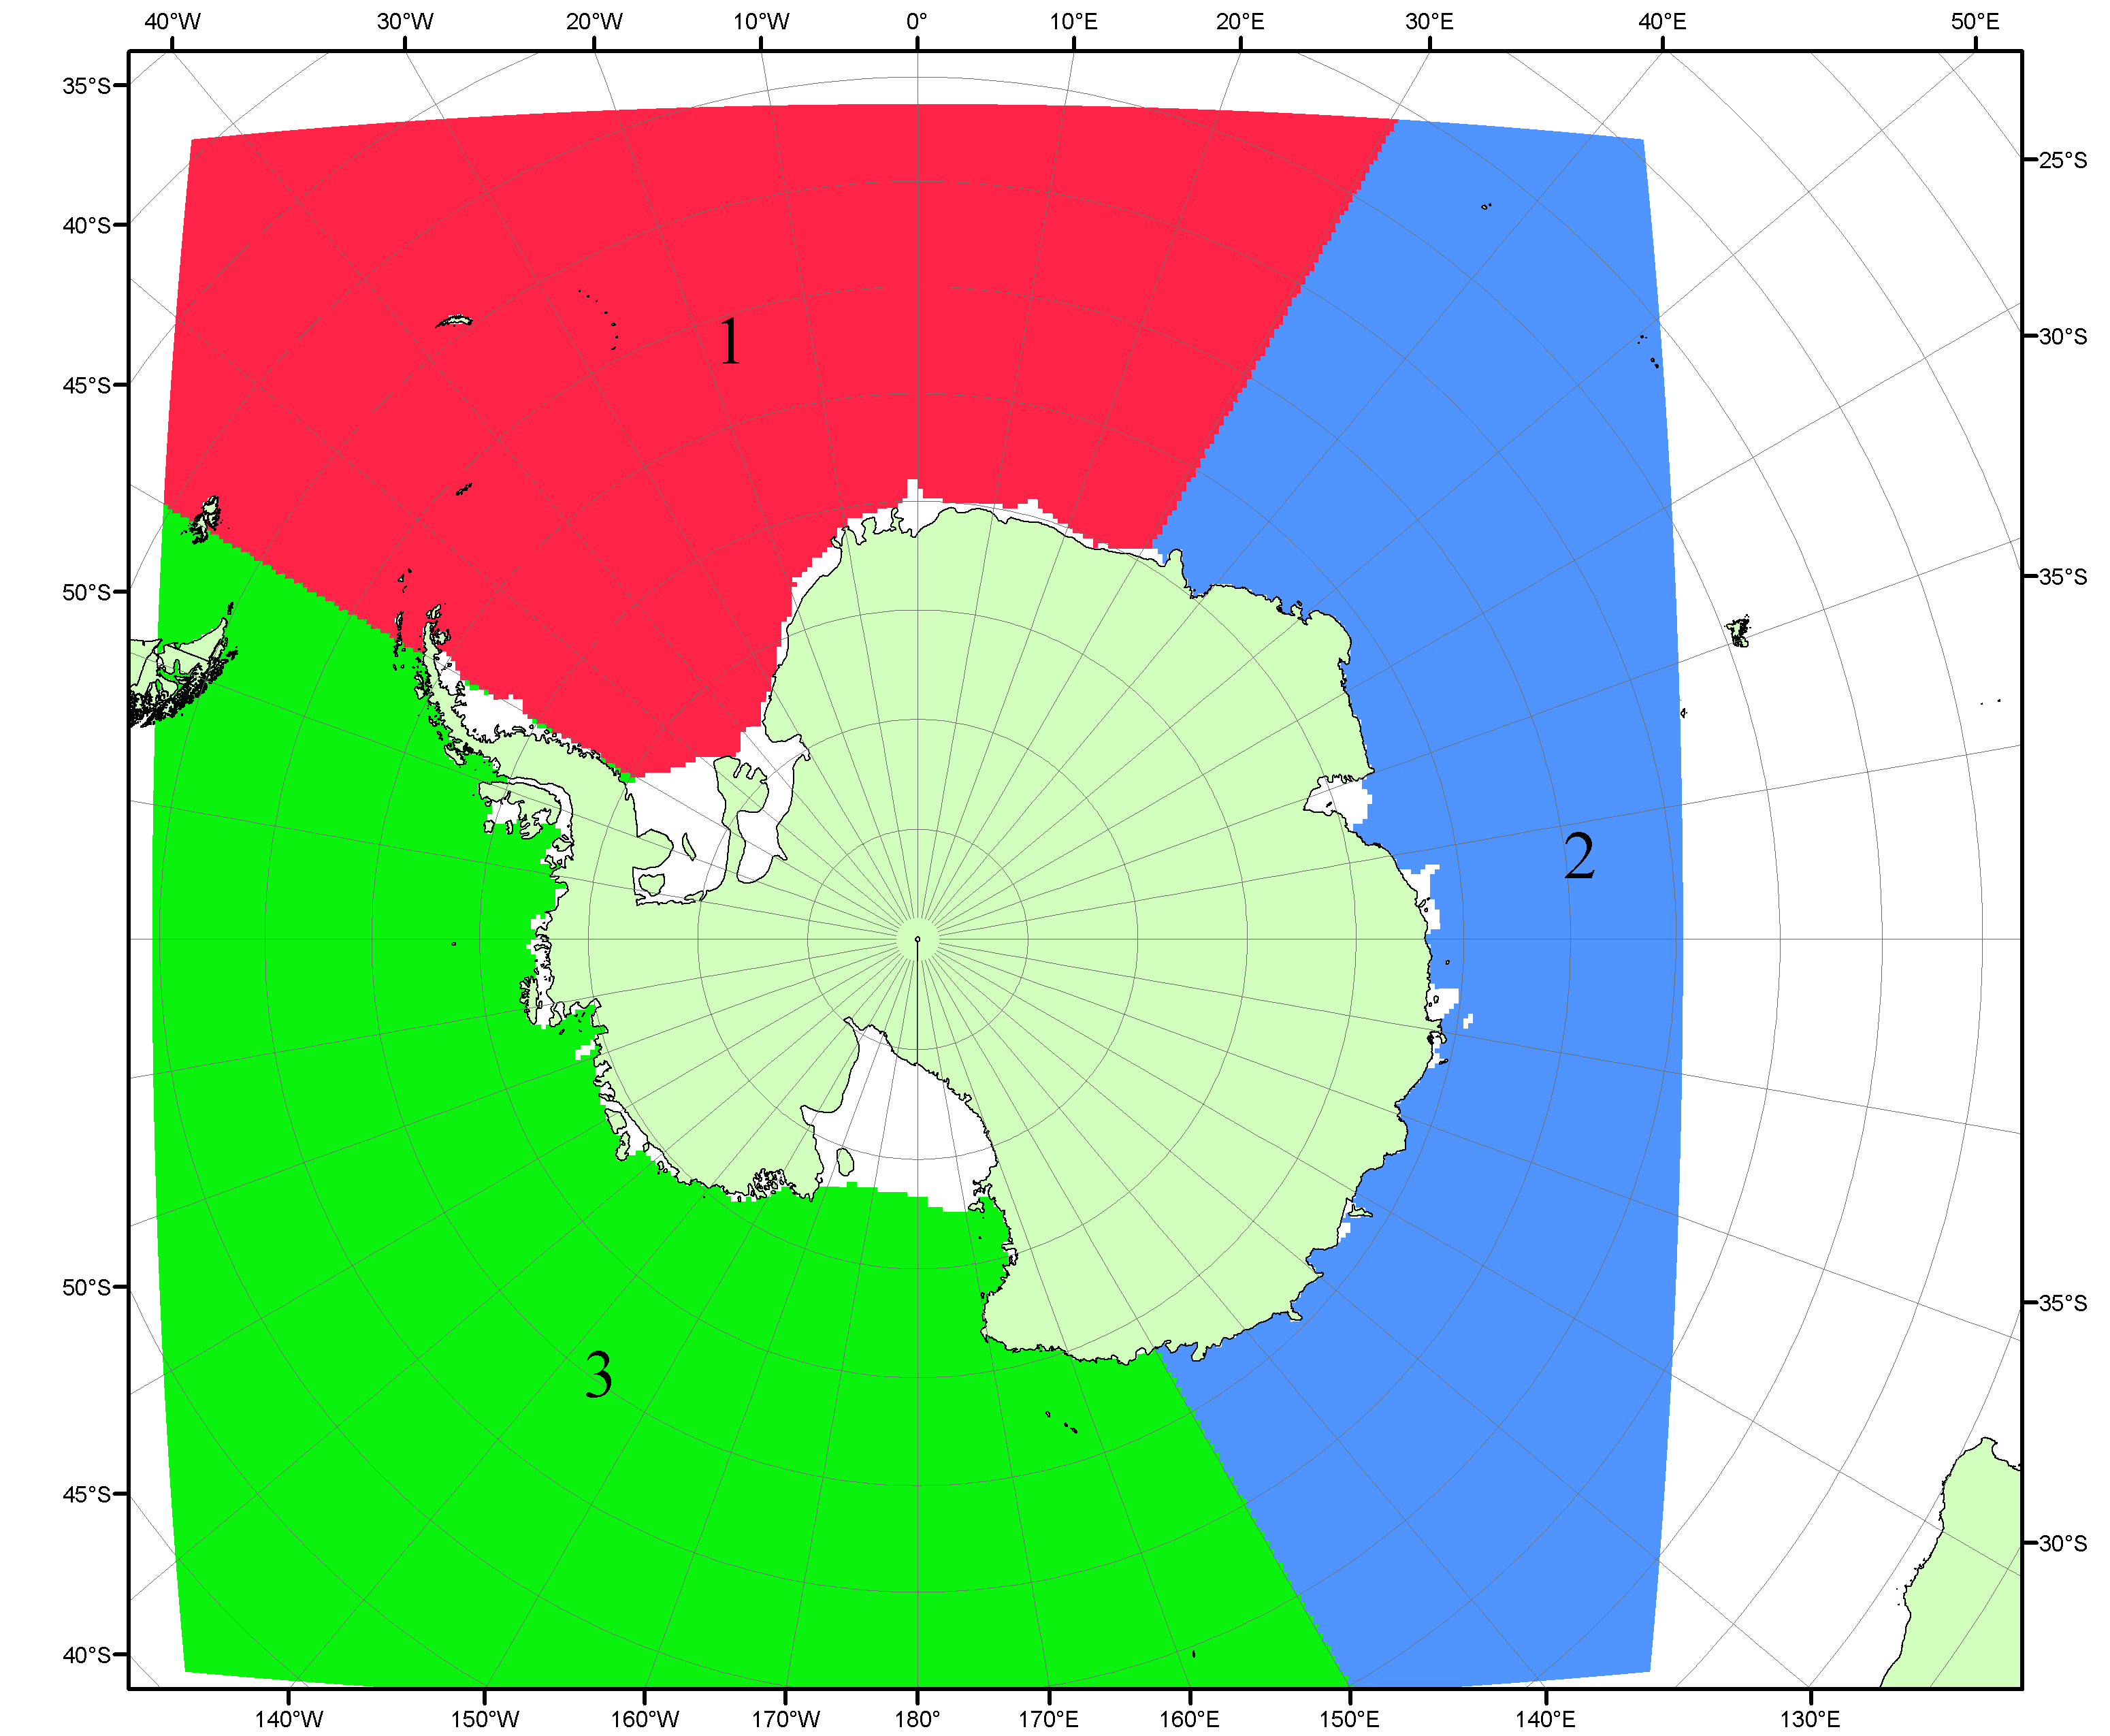

Рисунок П5 – Секторальное деление Южного океана. 1 - Атлантический сектор (60°W-30°E, море Уэдделла); 2 - Индоокеанский сектор (30°E-150°E, моря Космонавтов, Содружества, Моусона); 3 - Тихоокеанский сектор (150°E-60°W, моря Росса, Беллинсгаузена)

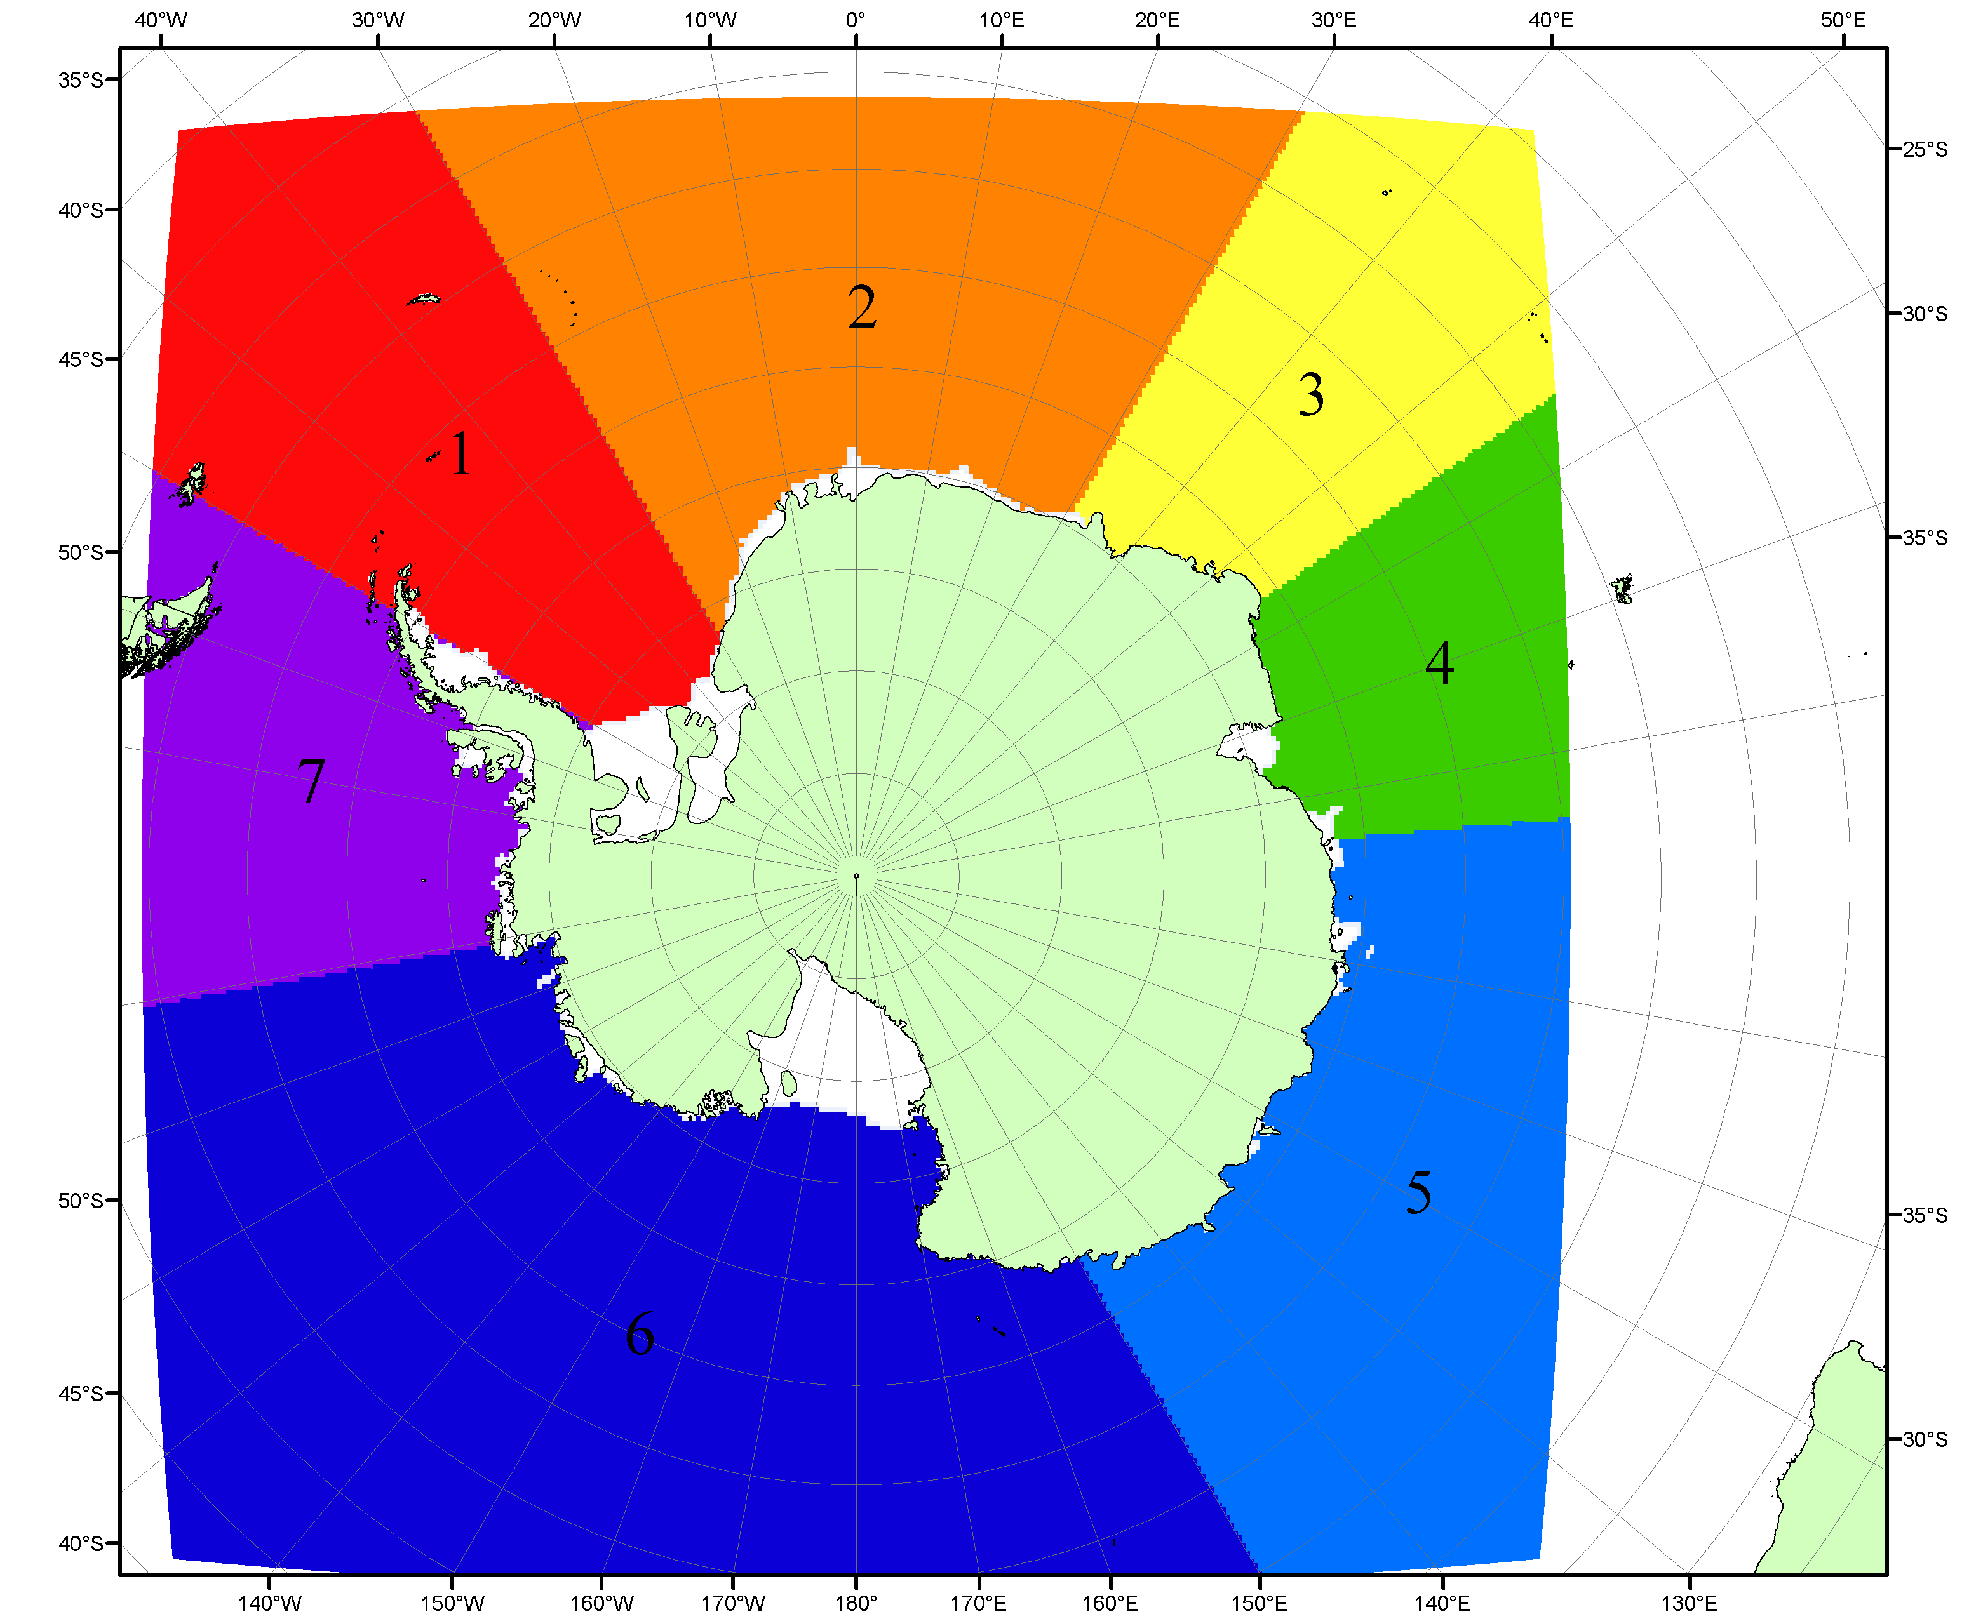

Рисунок П6 – Моря Южного океана. 1 – Западная часть моря Уэдделла; 2- Восточная часть моря Уэдделла; 3 – Море Космонавтов; 4 – море Содружества; 5 – море Моусона; 6 – море Росса; 7 – Море Беллинсгаузена.

Список источников

1. Атлас океанов. Северный Ледовитый океан. – 1980. М: Изд. ГУНИО МО СССР ВМФ – 184 с.
2. Атлас океанов. Термины. Понятия. Справочные таблицы. - Изд. ВМФ МО СССР.-1980.
3. Границы океанов и морей. – 1960. Л.: Изд. ГУНИО ВМФ. – 51 с.
4. Andersen, S., R. Tonboe, L. Kaleschke, G. Heygster, and L. T. Pedersen, Intercomparison of passive microwave sea ice concentration retrievals over the high-concentration Arctic sea ice.// J. Geophys. Res. – 2007. – Vol. 112. C08004, doi:10.1029/2006JC003543.
5. Cavalieri, D., C. Parkinson, P. Gloersen, and H. J. Zwally. 1996, updated 2008. Sea Ice Concentrations from Nimbus-7 SMMR and DMSP SSM/I Passive Microwave Data, [1978.10.26 – 2007.12.31]. Boulder, Colorado USA: National Snow and Ice Data Center. Digital media.
6. Meier, W., F. Fetterer, K. Knowles, M. Savoie, M. J. Brodzik. 2006, updated quarterly. Sea Ice Concentrations from Nimbus-7 SMMR and DMSP SSM/I Passive Microwave Data, [2008.01.01 – 2008.03.25]. Boulder, Colorado USA: National Snow and Ice Data Center. Digital media.
7. Maslanik, J., and J. Stroeve. 1999, updated daily. Near-Real-Time DMSP SSM/I-SSMIS Daily Polar Gridded Sea Ice Concentrations, [2008.03.26 – present moment]. Boulder, Colorado USA: National Snow and Ice Data Center. Digital media.
8. Ice Chart Colour Code Standard. - JCOMM Technical Report Series No. 24, 2004, WMO/TD-No.1215. (http://jcomm.info/index.php?option=com_oe&task=viewDocumentRecord&docID=4914)
9. JAXA GCOM-W1 ("SHIZUKU") Data Providing Service - http://gcom-w1.jaxa.jp/index.html
10. ACNFS on Internet - http://www7320.nrlssc.navy.mil/hycomARC
11. Posey, P.G., E.J. Metzger, A.J. Wallcraft, O.M Smedstad and M.W. Phelps, 2010: Validation of the 1/12° Arctic Cap Nowcast/Forecast System (ACNFS). Naval Report NRL/MR/7320-10-9287, Stennis Space Center, MS.

